**Welcome to Bio Park**

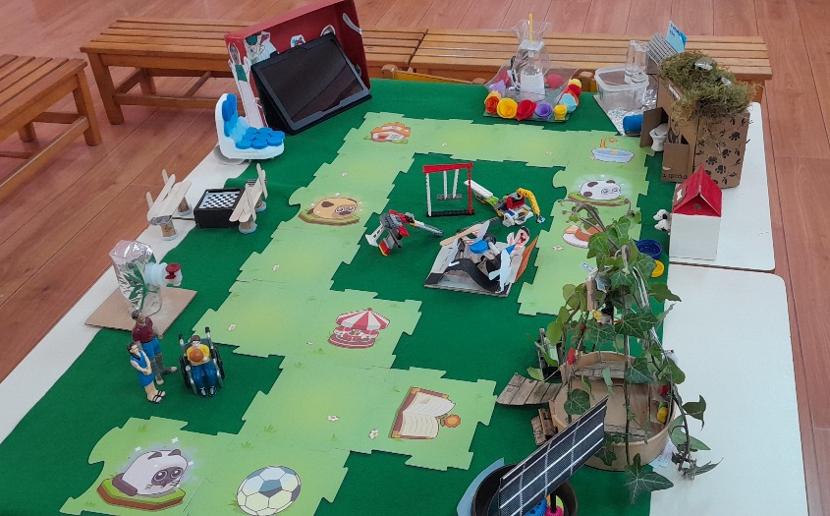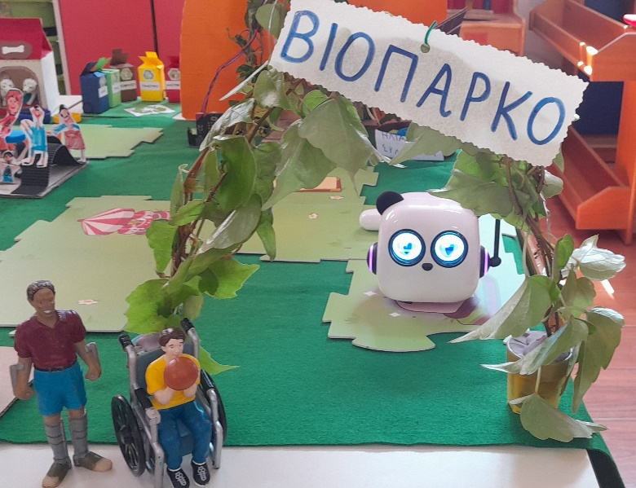

**Αφόρμηση/ ιδέα**

Η αφόρμηση για το σχεδιασμό του έργου μας αποτέλεσε η επίσκεψή μας στο πάρκο της περιοχής που βρίσκεται το σχολείο. Τα παιδιά εντόπισαν και φωτογράφισαν σημεία με προβλήματα που αφορούσαν την έλλειψη στοιχείων με οικολογικά χαρακτηριστικά π.χ απουσία ανανεώσιμων πηγών ενέργειας, σκουπίδια, έλλειψη τουαλέτας και πόσιμου νερού, απουσία μέριμνας και φροντίδας των αδέσποτων ζώων κ.α

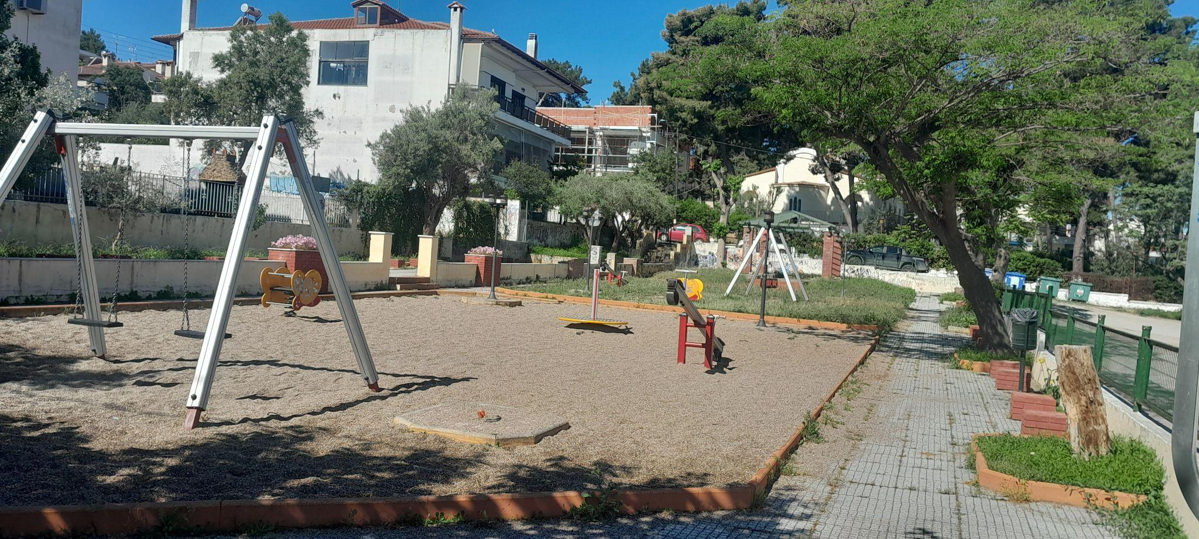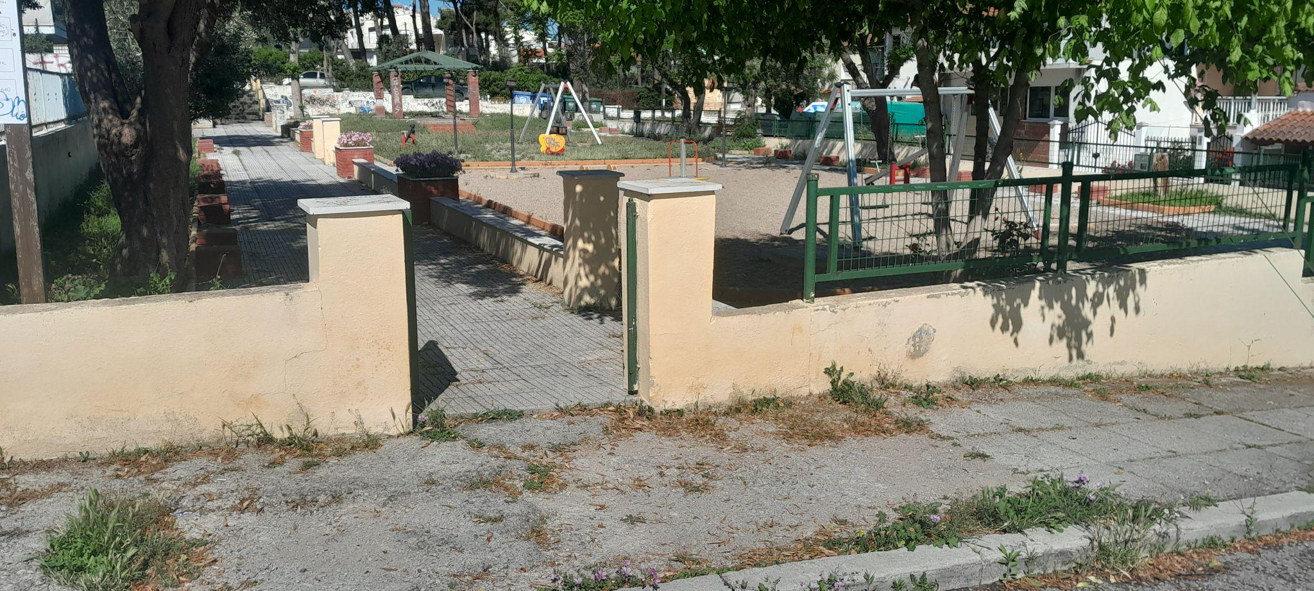

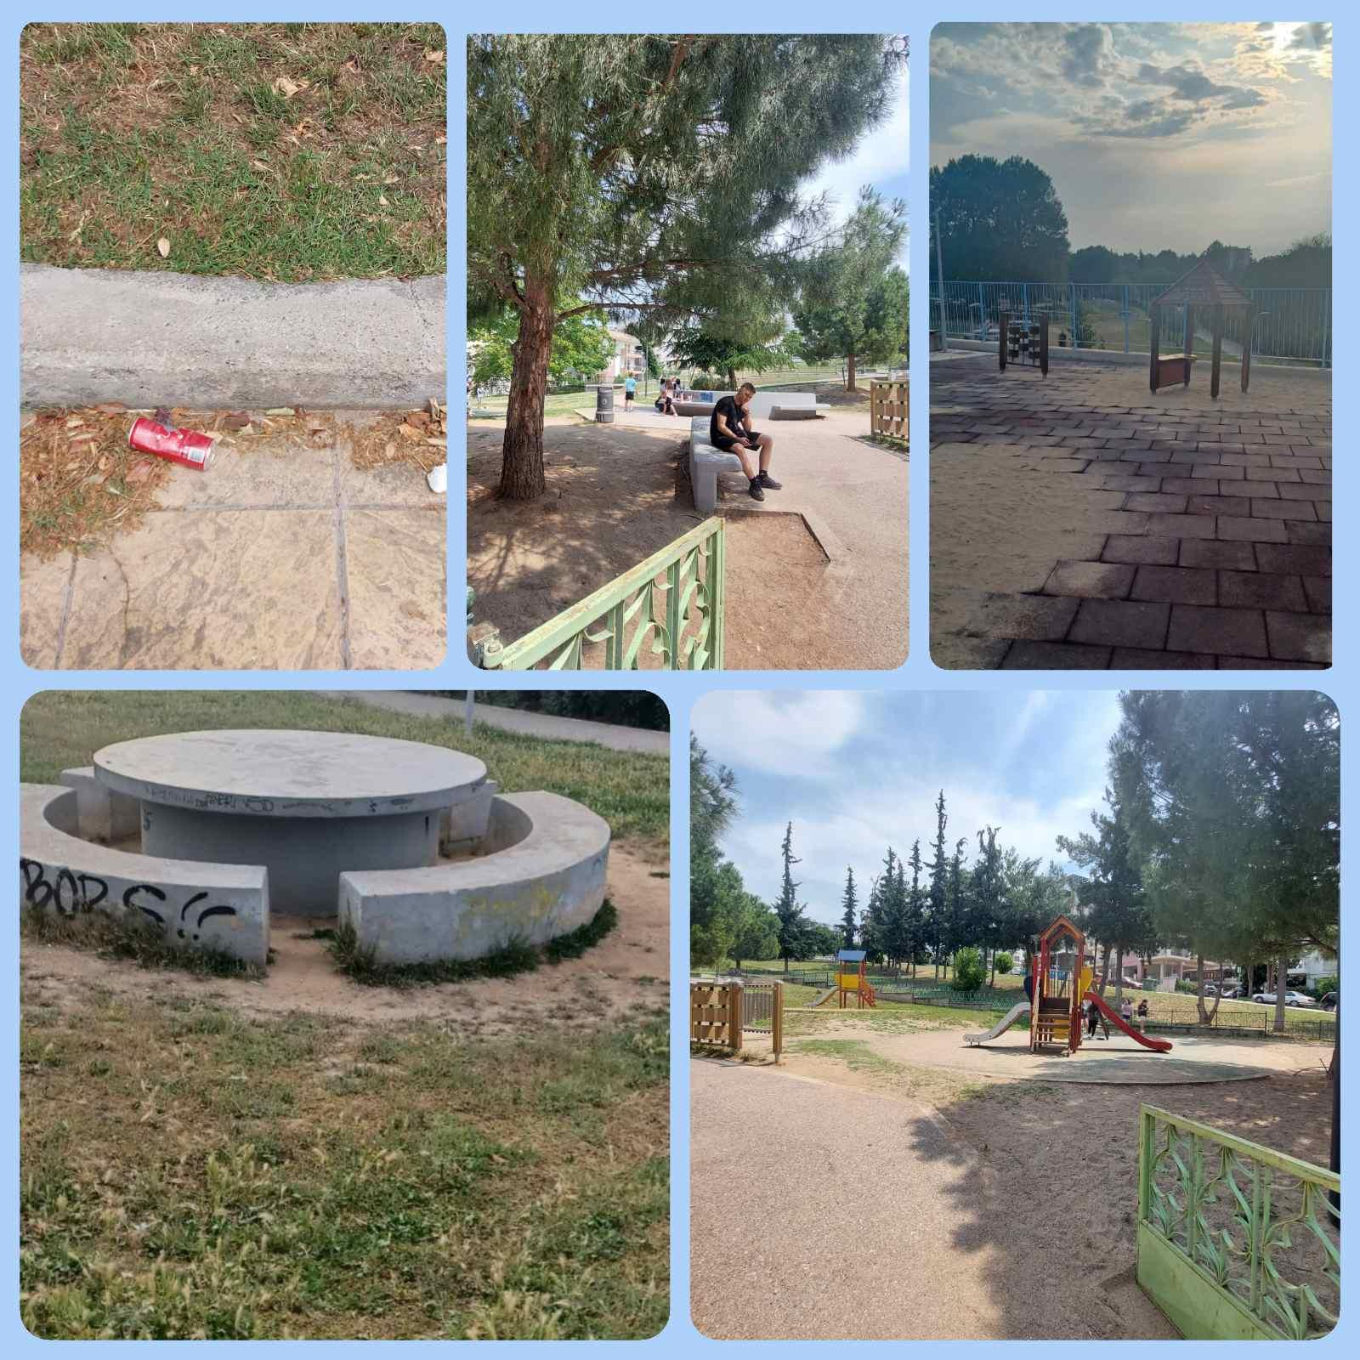

Μετά την επιστροφή μας στη σχολική μονάδα δημιουργήσαμε στην ολομέλεια έναν εννοιολογικό χάρτη με τα προβλήματα που εντοπίστηκαν και τις πιθανές βελτιώσεις για τη δημιουργία μιας Παιδικής Χαράς - πάρκου, όπως το οραματίζονται τα παιδιά, με πολλά οικολογικά χαρακτηριστικά που θα συμβάλλουν στην προστασία του περιβάλλοντος και την αειφορία.

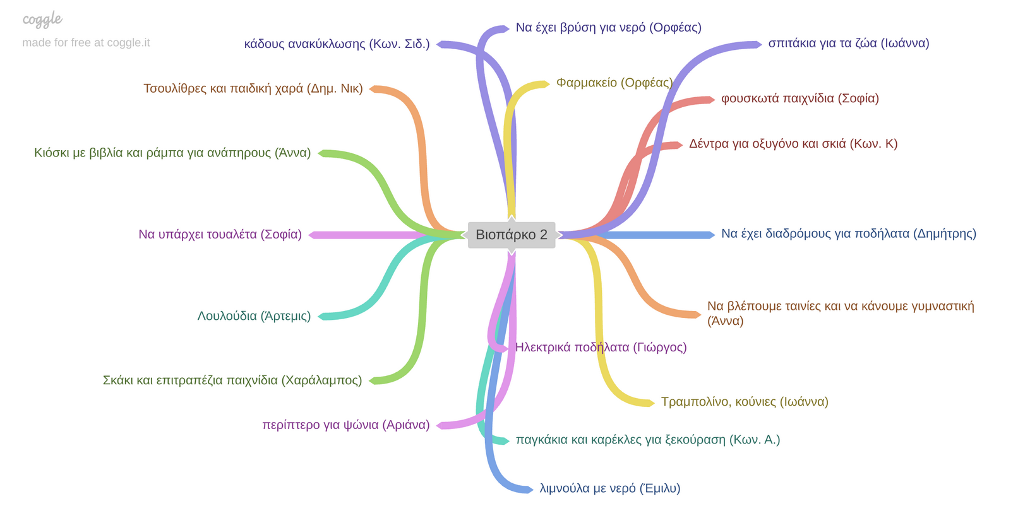

.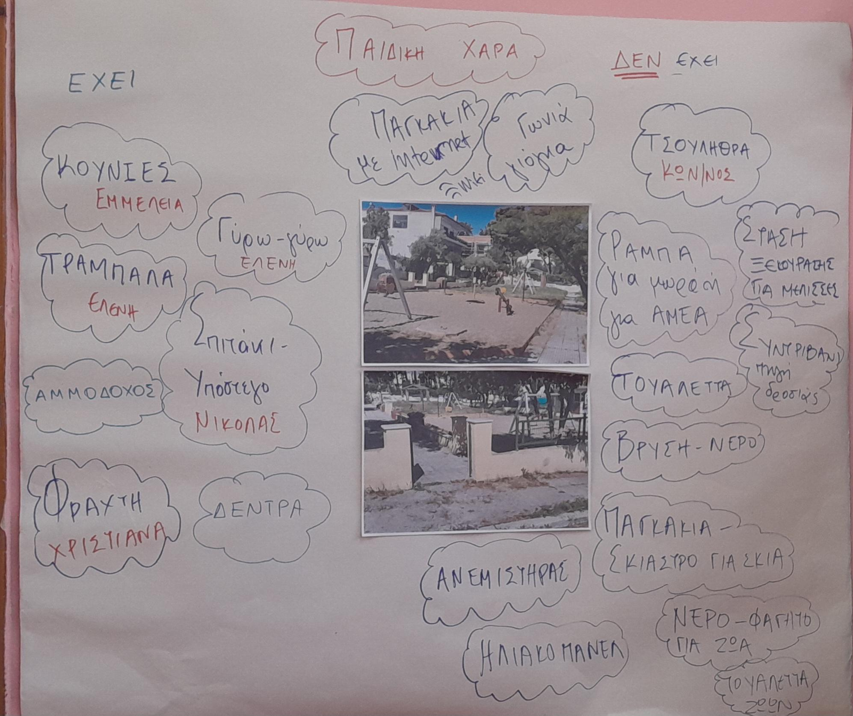

Αξιοποιήσαμε την τεχνική του Photovoice, μιας μεθόδου κοινωνικής έρευνας-δράσης (Καζούλη-Πλαϊτάκη & Πουρκός, 2015 στο Αγγελίδου κ.α., 2025) καθώς οι φωτογραφίες αποτυπώνουν κομμάτια της πραγματικότητας των ανθρώπων και αποτελούν αφορμή για συζήτηση, προβληματισμό και διάθεση για κοινωνική αλλαγή (Becker et al., 2014). Είναι μεθοδολογικό εργαλείο που βασίζεται στην παιδαγωγική του Freire και στην έννοια της κριτικής συνείδησης και στην τέχνη της ίδιας της φωτογραφίας (Καζούλη-Πλαϊτάκη & Πουρκός, 2015). Οι φωτογραφίες χρησιμοποιήθηκαν ως μέσο καταγγελίας και απεικόνισης περιβαλλοντικών προβλημάτων ενθαρρύνοντας την παρατήρηση του περιβάλλοντος και την καλλιέργεια της κριτικής σκέψης των παιδιών (Hyde, 2015). Αποτελούν ένα χρήσιμο εργαλείο στην εκπαίδευση καθώς αυξάνουν την οπτική προσοχή, ευαισθητοποιούν τα παιδιά, καλλιεργώντας διάφορες δεξιότητες και περιβαλλοντικές συνήθειες (Currie & Cottert, 2023).

Με βάση την εκπαιδευτική προσέγγιση «problem-based learning», όπου το πρόβλημα είναι το σημείο εκκίνησης της μαθησιακής διαδικασίας και βασίζεται σε προβλήματα της καθημερινής ζωής, ακολουθήσαμε τα εξής στάδια :

* Εντοπισμός των κυριότερων προβλημάτων μέσω παρατήρησης και φωτογράφισης
* Προσδιορισμός των προβλημάτων (εννοιολογικός χάρτης)
* Εξερεύνηση λύσεων (εικαστική αποτύπωση)
* Δοκιμή ( κατασκευή τρισδιάστατων σταθμών - μακέτα)
* Έλεγχος - προτάσεις βελτιώσεων της όλης διαδικασίας

**SDG 4 Ποιοτική Εκπαίδευση**

Δημιουργούν και υλοποιούν απλές δραστηριότητες και παιχνίδια που διδάσκουν τις βασικές έννοιες της αειφορίας, όπως η ανακύκλωση, η εξοικονόμηση νερού και η προστασίατου περιβάλλοντος.Τα παιδιά σχεδιάζουν πως θα ήθελαν να είναι ένα Bio Park 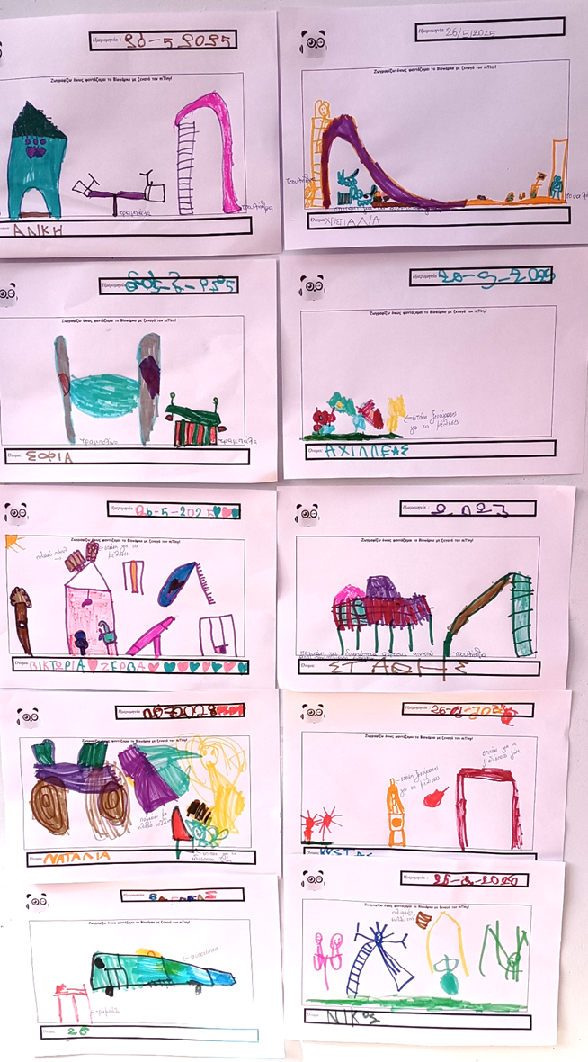 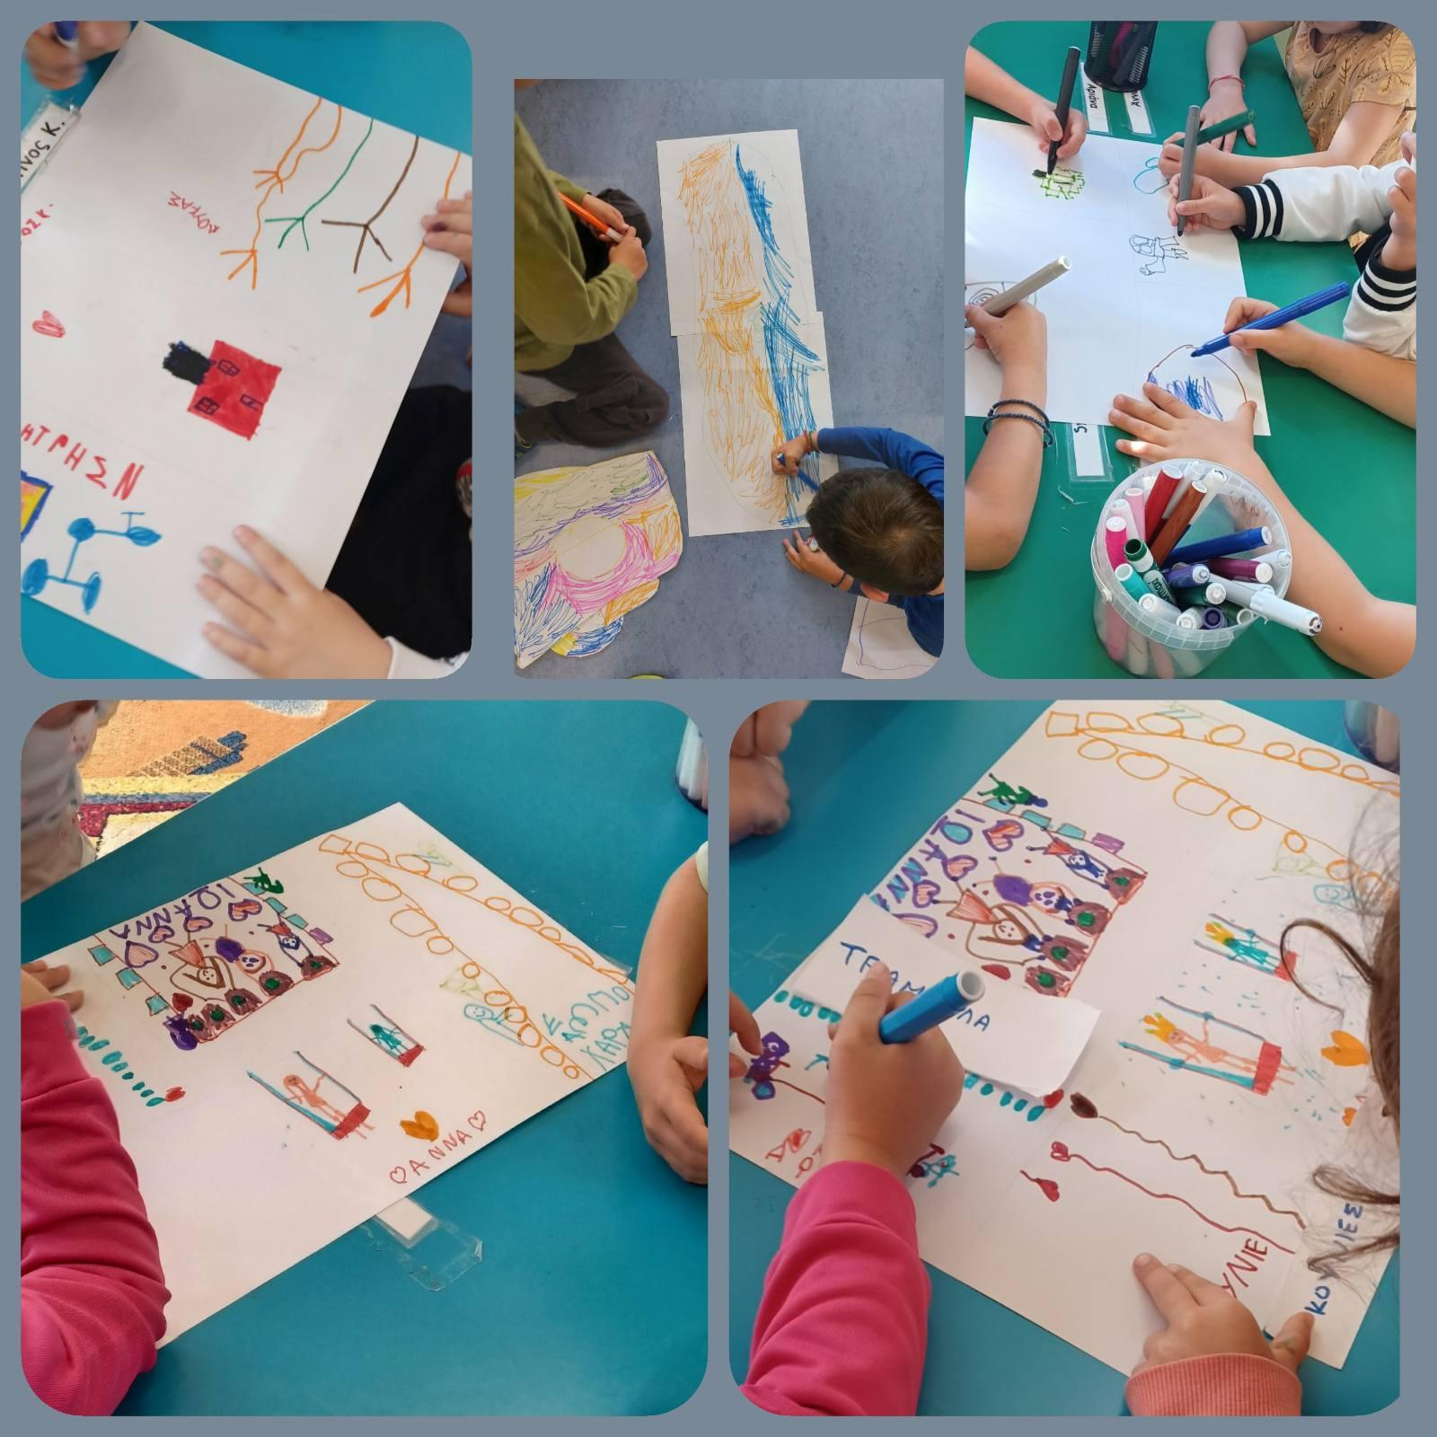

**Στόχοι**

•Εποικοδομητική χρήση ΤΠΕ: Ενίσχυση της δημιουργικότητας και της καινοτομίας μέσα από τη χρήση τεχνολογιών αιχμής.

•Δόμηση γνώσης μέσω ΤΠΕ: Καλλιέργεια δεξιοτήτων επίλυσης προβλημάτων μέσω του σχεδιασμού βιώσιμων λύσεων.

•Διάλογο-Συμμετοχικότητα-Συνεργασία: Ανάπτυξη δεξιοτήτων συνεργασίας και συμμετοχικότητας μέσα από συλλογικές δράσεις.

•Καλλιέργεια της οικολογικής συνείδησης: Εξοικείωση με τις αρχές της αειφορίας και του οικολογικού σχεδιασμού και ανάπτυξη περιβαλλοντικής συνείδησης μέσω βιωματικής μάθησης.

•Ανάπτυξη των δεξιοτήτων του ενεργού Πολίτη: Καλλιέργεια της ενεργού πολιτειότητας, ενθαρρύνοντας τα παιδιά να προτείνουν και να υλοποιούν ιδέες που συμβάλλουν στη βιωσιμότητα και αναπτύσσουν υπευθυνότητα και ευαισθητοποίηση για την προστασία του δημόσιου χώρου.

•Καλλιέργεια της συμπεριληπτικής συνείδησης και στην Κοινωνική ζωή: Προώθηση της κοινωνικής ενσωμάτωσης και της προσβασιμότητας για όλα τα παιδιά.

**Προαπαιτούμενες γνώσεις**

* Βασικές γνώσεις προγραμματισμού και δημιουργίας αλγορίθμων
* Εργασία σε ομάδες

**Γνώσεις που απέκτησαν**

* Γνωριμία με το ρομπότ M Tiny
* Εξοικείωση με μικροελεγκτή Microbit και τους αισθητήρες
* Εξοικείωση με τη χρήση QR code στην είσοδο του πάρκου που θα παραπέμπει σε link με χρήσιμες πληροφορίες.

**Υλοποίηση/Σταθμοί**

**1ος σταθμός ΤΟΥΑΛΕΤΕΣ**

**SDG 6** **Καθαρό νερό και αποχέτευση**

Δραστηριότητες που στοχεύουν στην εξοικονόμηση νερού, όπως η διαχείριση των λυμάτων για το πότισμα του πάρκου, οι οποίες τονίζουν τη σημασία της διατήρησης καθαρών πηγών νερού και αποτελεσματικής διαχείρισης των αποβλήτων.

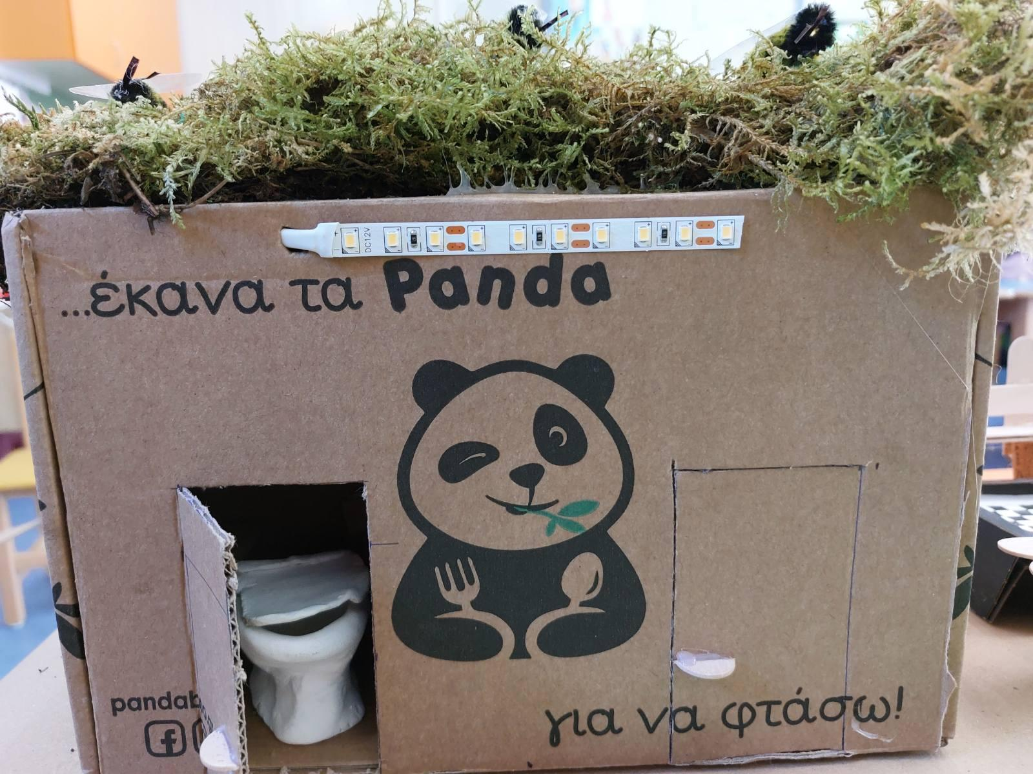 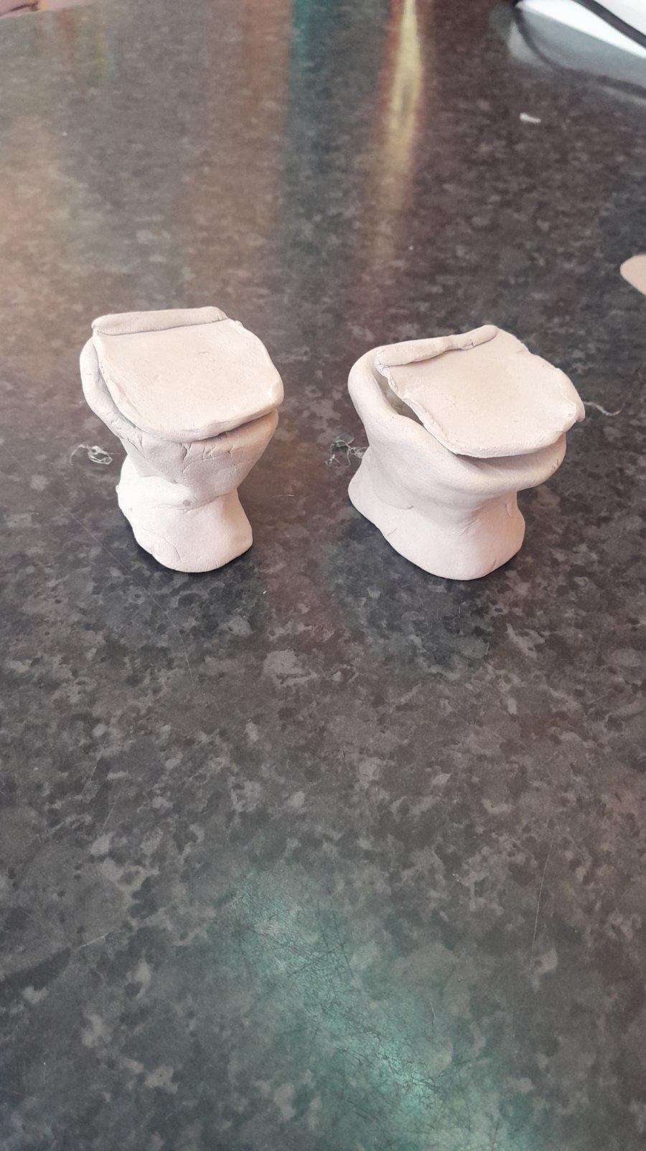

**Πρόβλημα:**

Σε ένα βιοπάρκο με καθημερινή επισκεψιμότητα από παιδιά και ενήλικες - γονείς, είναι απαραίτητες οι τουαλέτες. Έτσι λοιπόν αποφασίσαμε να τις κατασκευάσουμε.

**Λύση:**

Φτιάξαμε δύο λεκάνες τα καζανάκια των οποίων τροφοδοτούνται από το επεξεργασμένο νερό λυμάτων, το οποίο καθαρίζεται και απολυμαίνεται από υπόγειο σύστημα βιολογικού καθαρισμού. Στη συνέχεια το νερό επαναχρησιμοποιείται στην άρδευση του πάρκου.

**Υλικά:**

1. Πηλός
2. Κουτί από παπούτσια που έφερε ένα παιδί στο σχολείο

**Βήματα κατασκευής:**

1. **Σχεδιασμός**:

Δημιουργήστε ένα σχέδιο τουαλέτας σαν αυτές του σπιτιού σας.

Διαμόρφωση του κουτιού ως δωμάτιο τουαλέτας

1. **Κατασκευή**:

Φτιάξτε με τον πηλό τις λεκάνες.

Να τοποθετήσουμε τις λεκάνες μέσα στην τουαλέτα

**Λειτουργία**:

Το νερό που θα χρησιμοποιείται στις τουαλέτες, θα διοχετεύεται στον υπόγειο βιολογικό καθαρισμό, από τον οποίο θα προκύπτει καθαρό νερό, μη πόσιμο, κατάλληλο για το πότισμα του γκαζόν και των φυτών αφενός, για επανάχρηση του από τις τουαλέτες αφετέρου, καθώς και λίπασμα για τα φυτά.

**Πλεονεκτήματα**:

Η εξοικονόμηση του νερού και η αξιοποίηση των λυμάτων είναι σημαντική έτσι ώστε να υπάρχει νερό για την άρδευση του πάρκου, αλλά και τη λειτουργία ενός συντριβανιού που ομορφαίνει τον τόπο.

**Συμπέρασμα**:

Η κατασκευή αυτή αποτελεί καινοτόμο λύση για την εξοικονόμηση νερού και την επαναχρησιμοποίησή του για το πότισμα του γκαζόν, των λουλουδιών και την τροφοδότηση του συντριβανιού κλπ. Επίσης, η διαδικασία της κατασκευής αποτελεί ωφέλιμη εμπειρία που προωθεί την επίλυση προβλημάτων και την ανάπτυξη της λογικής σκέψης των μαθητών/-ριών.

**2ος σταθμός ΑΝΑΚΥΚΛΩΣΗ ΛΥΜΑΤΩΝ**

**SDG 6** **Καθαρό νερό και αποχέτευση**

Δραστηριότητες που στοχεύουν στην εξοικονόμηση νερού, όπως η διαχείριση των λυμάτων για το πότισμα του πάρκου, οι οποίες τονίζουν τη σημασία της διατήρησης καθαρών πηγών νερού και αποτελεσματικής διαχείρισης των αποβλήτων.

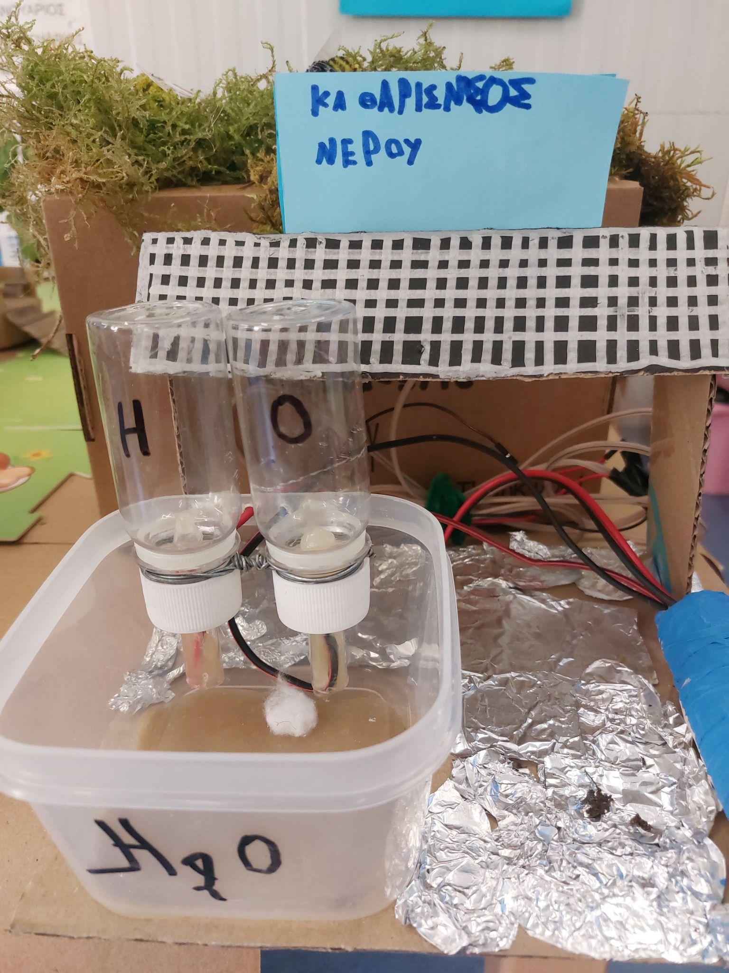 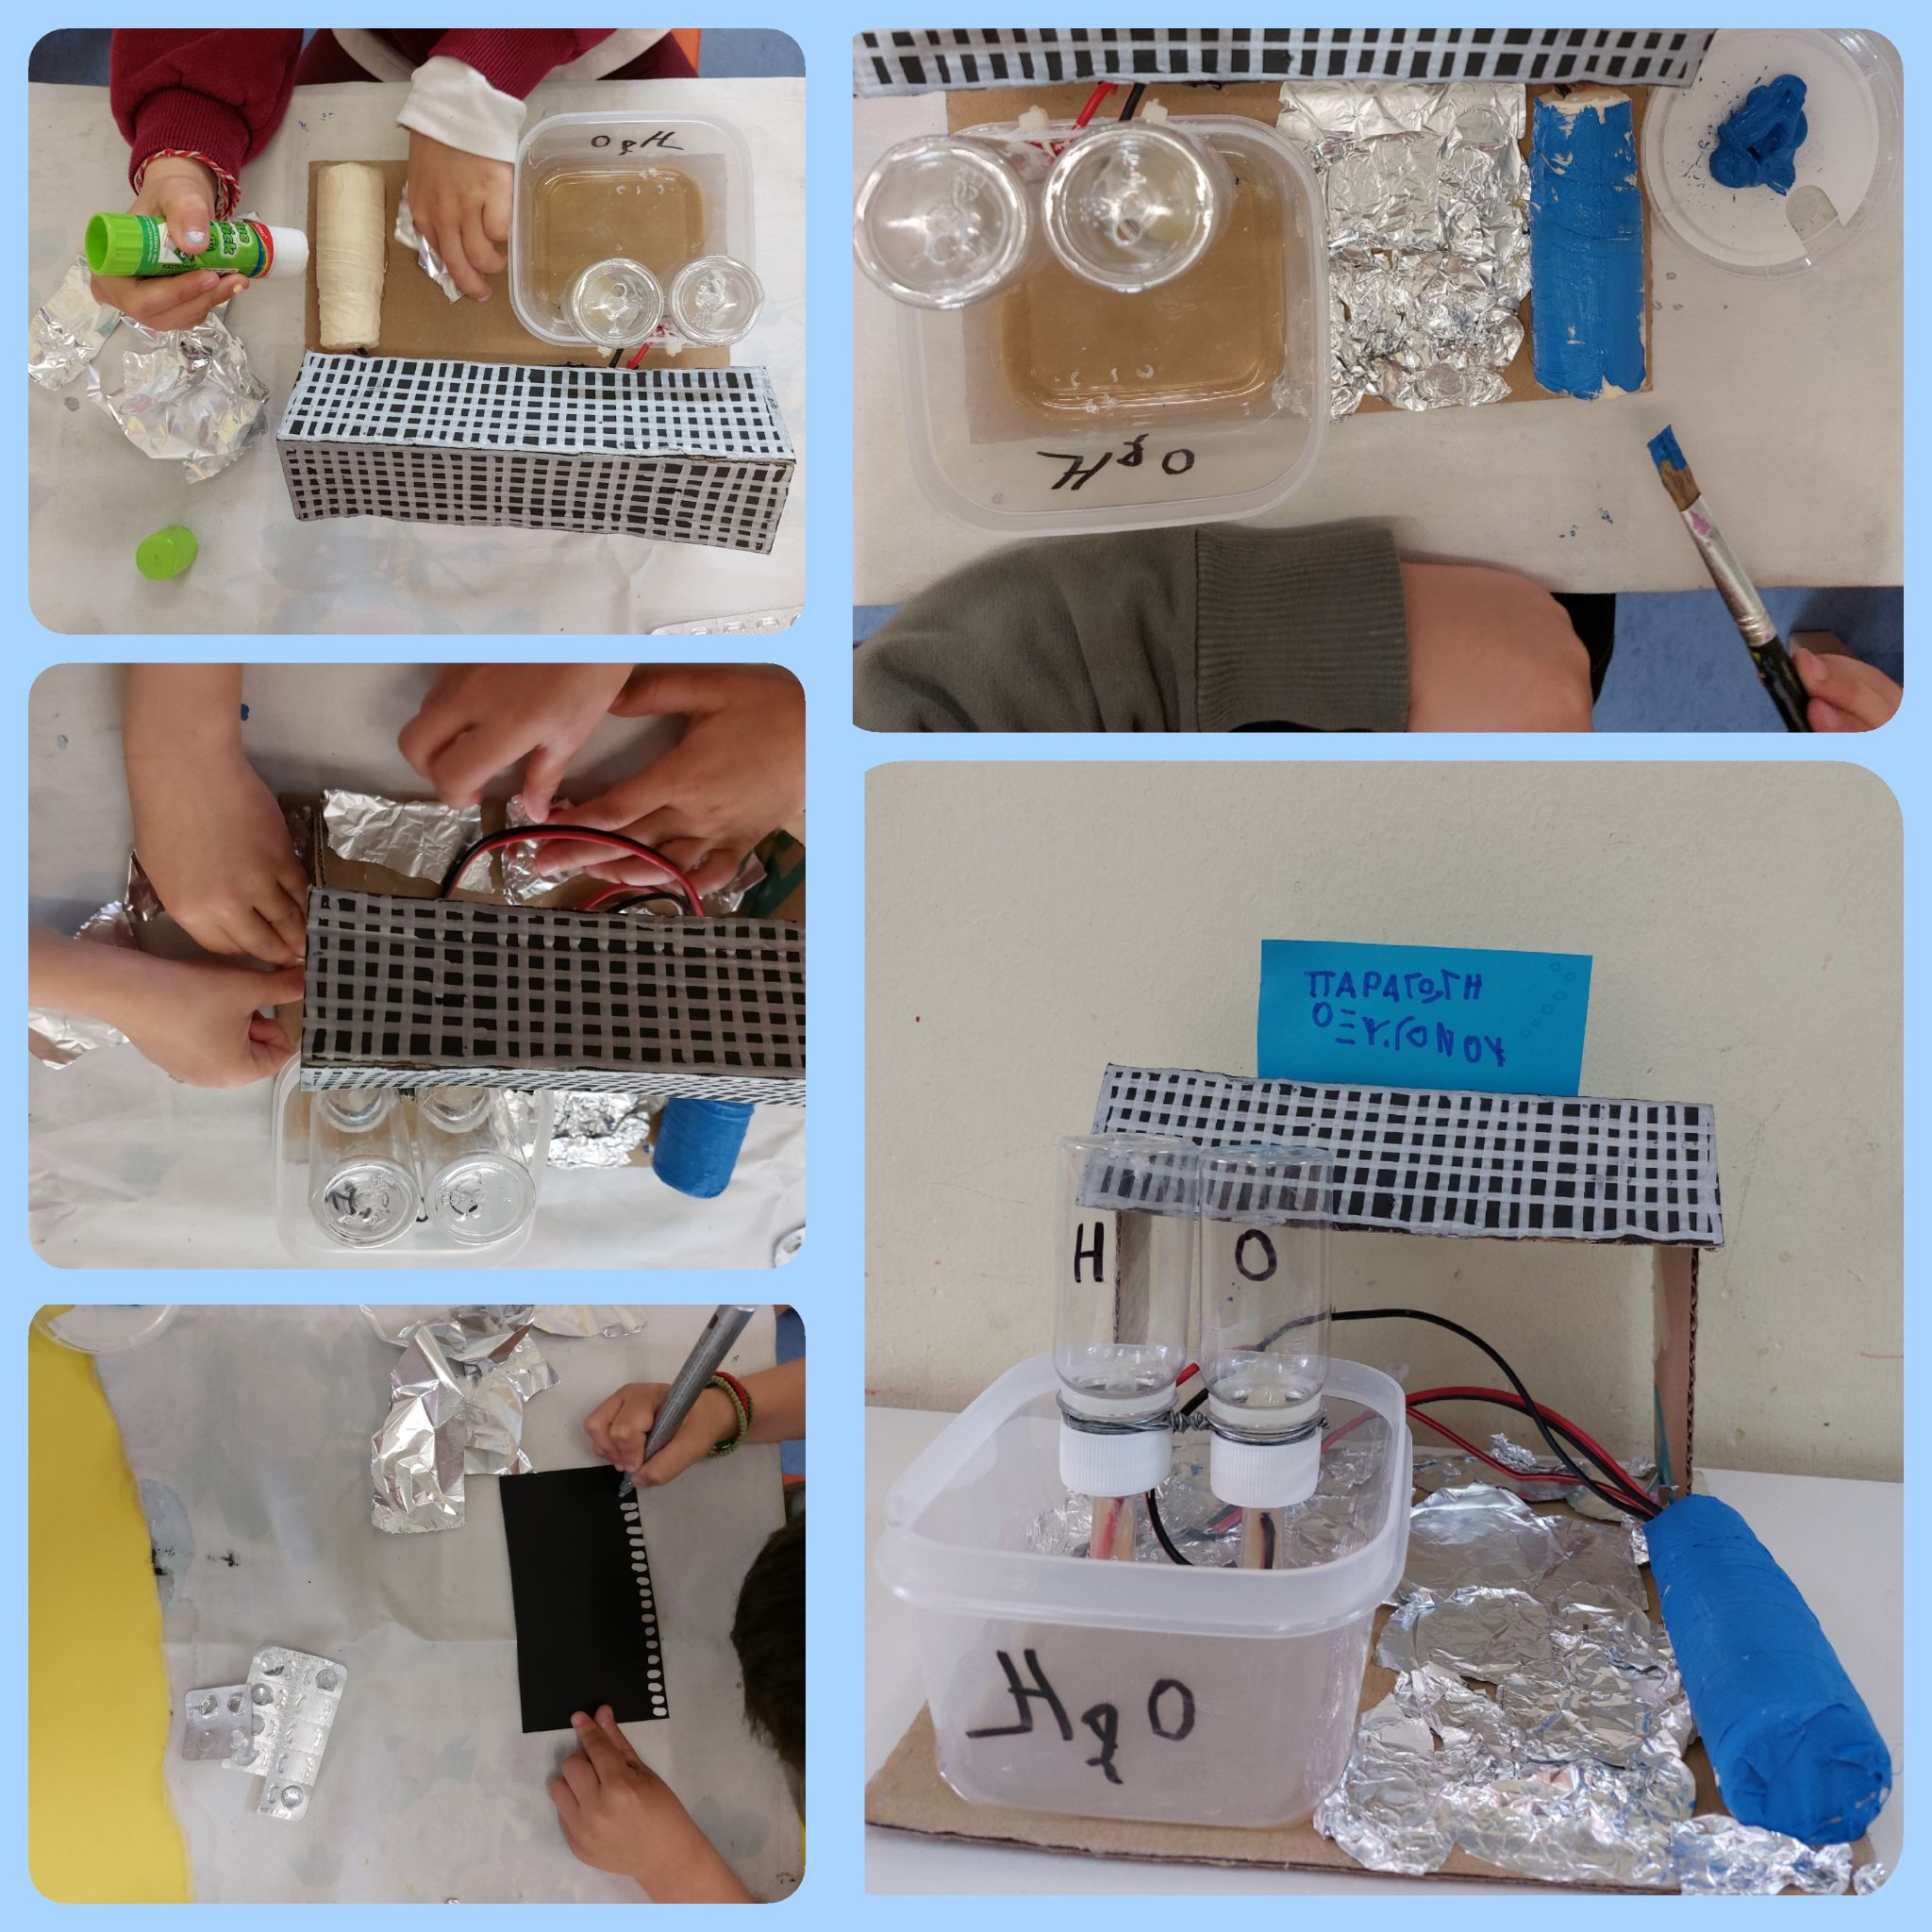

**Πρόβλημα:**

Έχοντας ως στόχο την εξοικονόμηση νερού, είναι σημαντικό να γίνεται ο διαχωρισμός των λυμάτων ώστε να επαναχρησιμοποιούνται ως λίπασμα, για την άρδευση του πάρκου αλλά και τη λειτουργία του συντριβανιού .

Για να συνειδητοποιήσουν τα παιδιά τη σημασία του νερού στην ανθρώπινη ζωή υλοποιήσαμε πρόγραμμα με θέμα το νερό <https://www.canva.com/design/DAGgqi93y44/1cw8mSL_oFrzQBZirxRbSQ/view?utm_content=DAGgqi93y44&utm_campaign=designshare&utm_medium=link2&utm_source=uniquelinks&utlId=h79e0b07b0a>

Μιλήσαμε με τα παιδιά για τη διαδικασία επεξεργασίας λυμάτων 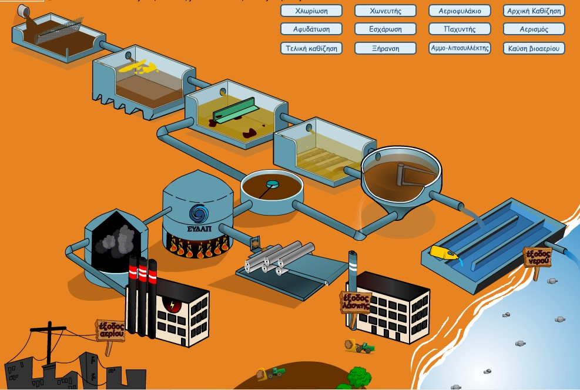

**Λύση:**

Στο Bioπαρκο θα υπάρχει εξοπλισμένη τουαλέτα με δύο λεκάνες, διαχωρισμού των λυμάτων, η οποία θα είναι κατασκευασμένη από ανακυκλώσιμα υλικά και στην οποία θα υπάρχει σύστημα ανακύκλωσης των λυμάτων για την επαναχρησιμοποίηση τους ως λίπασμα και για την άρδευση του πάρκου.

**Υλικά:**

Μπουκάλια πλαστικά νερού

πλαστικό δοχείο

**Βήματα κατασκευής:**

Εξερευνήσαμε λύσεις στο διαδίκτυο εικόνες από επεξεργαστές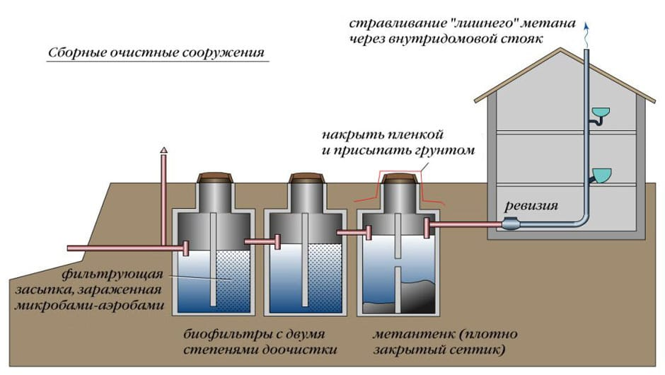

**Κατασκευή**:

Τα παιδιά με τη βοήθεια των εκπαιδευτικών κατασκεύασαν το σταθμό με τη χρήση ανακυκλώσιμων υλικών και stem δραστηριοτήτων .

**3ος σταθμός ΣΤΑΣΕΙΣ ΓΙΑ ΜΕΛΙΣΣΕΣ**

**SDG 15 Ζωή στη Στεριά**

Συμμετέχουν σε πρωτοβουλίες που προστατεύουν τα δάση και τους φυσικούς οικοτόπους, υποστηρίζοντας προσπάθειες διατήρησής τους

**Πρόβλημα:**

Η μέλισσα έχει τεράστια σημασία για τον πλανήτη, καθώς είναι ένα από τα πιο σημαντικά είδη επικονιαστών. Συμβάλλει στην αναπαραγωγή των φυτών και στην παγκόσμια παραγωγή τροφίμων. Η επικονίαση από τις μέλισσες είναι ζωτικής σημασίας για την υγεία των οικοσυστημάτων και την επιβίωση πολλών ειδών, συμπεριλαμβανομένου του ανθρώπου.

Για να κατανοήσουν οι μαθητές και οι μαθήτριες τη σημασία τη μέλισσας υλοποιήθηκε σχέδιο εργασίας

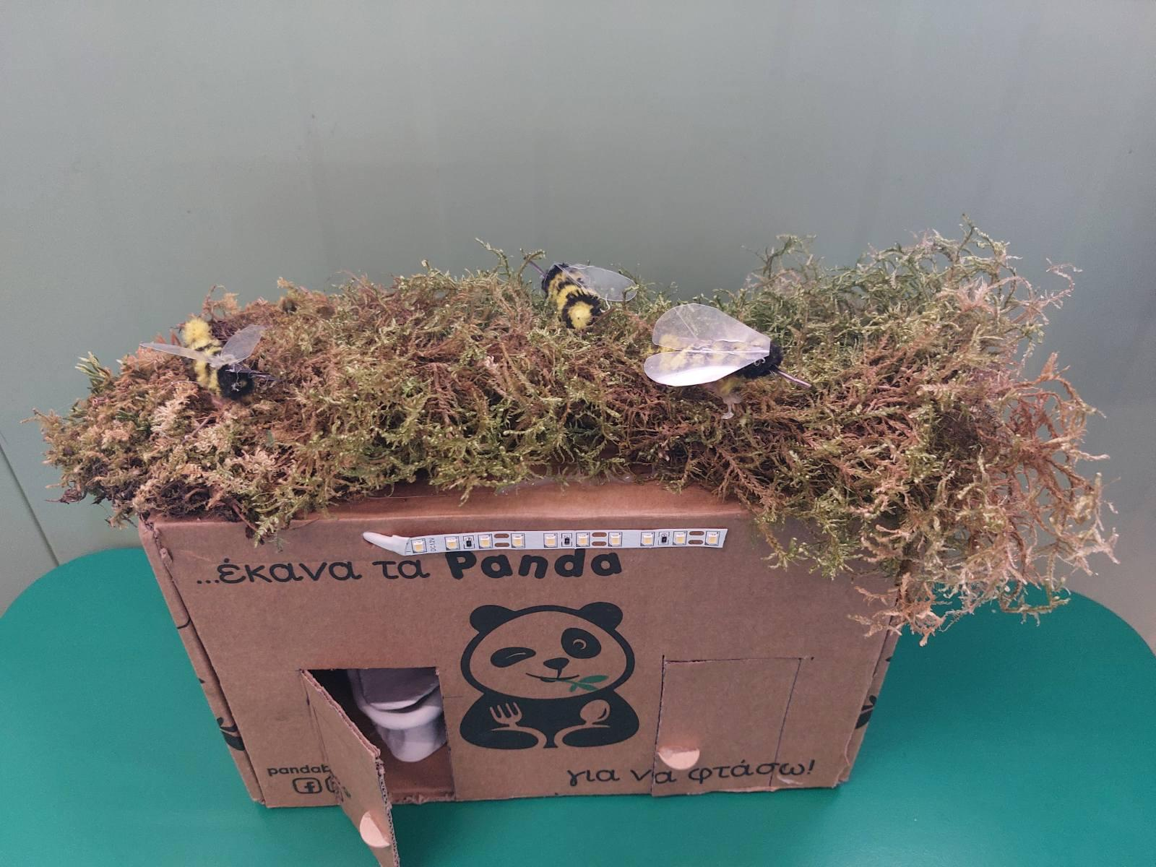 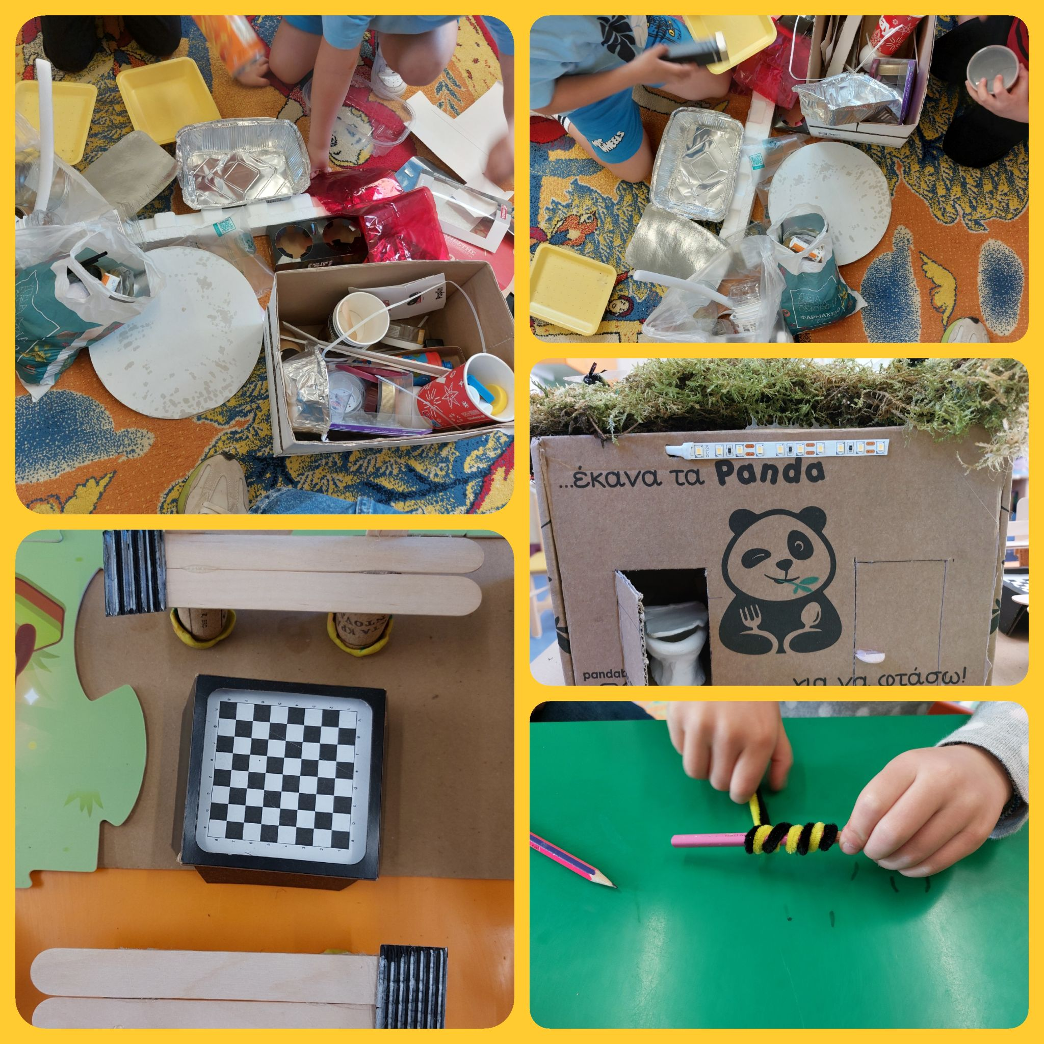

**Λύση:**

Στο Bioπάρκο τα παιδιά πρότειναν να τοποθετηθεί πάνω στην οροφή της τουαλέτας μία “Στάση για τις μέλισσες” με γκαζόν και και νερό για να την προστασία των μελισσών

**Υλικά:**

Βρύα

Σύρμα πίπας για την κατασκευή των μελισσών

Ανακυκλώσιμα υλικά

**4ος σταθμός Συντριβάνι**

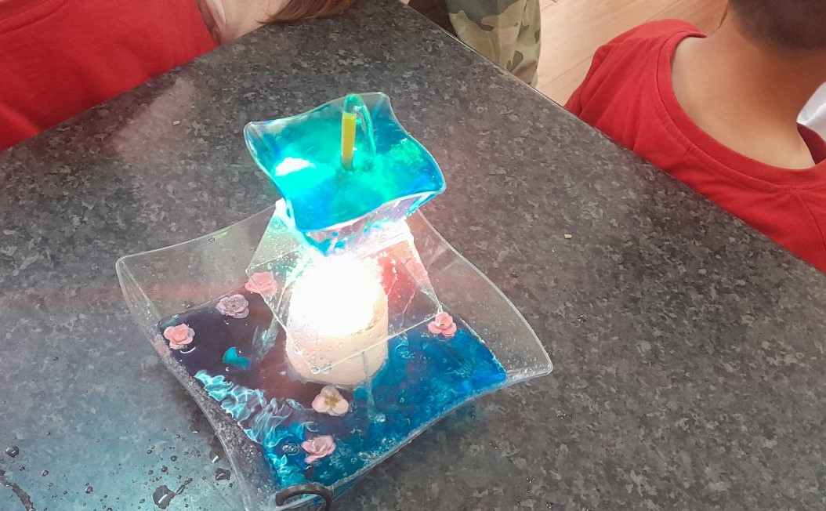

Είναι ένας σταθμός που χρησιμοποιεί και πάλι το νερό από την επεξεργασία των Λυμάτων και προσφέρει δροσιά στο Bio παρκο .

**Υλικά:**

Ανακυκλώσιμα δοχεία

Μοτεράκι 7V

**5 σταθμός ΟΙΚΟΛΟΓΙΚΑ ΠΑΓΚΑΚΙΑ ΜΕ ΗΛΙΑΚΑ ΠΑΝΕΛ/ ΗΛΙΑΚΟ ΡΟΛΟΙ**

**SDG 7: Φθηνή και Καθαρή Ενέργεια** – Χρήση ηλιακής ενέργειας και αξιοποίηση ανανεώσιμων πηγών για εξοικονόμηση πόρων.

**SDG 9 Βιομηχανία, Καινοτομία και Υποδομές -** Υλοποίηση καινοτόμων λύσεων μέσω STEAM δραστηριοτήτων και ανακυκλώσιμων υλικών (π.χ., παγκάκια από πλαστικά καπάκια).

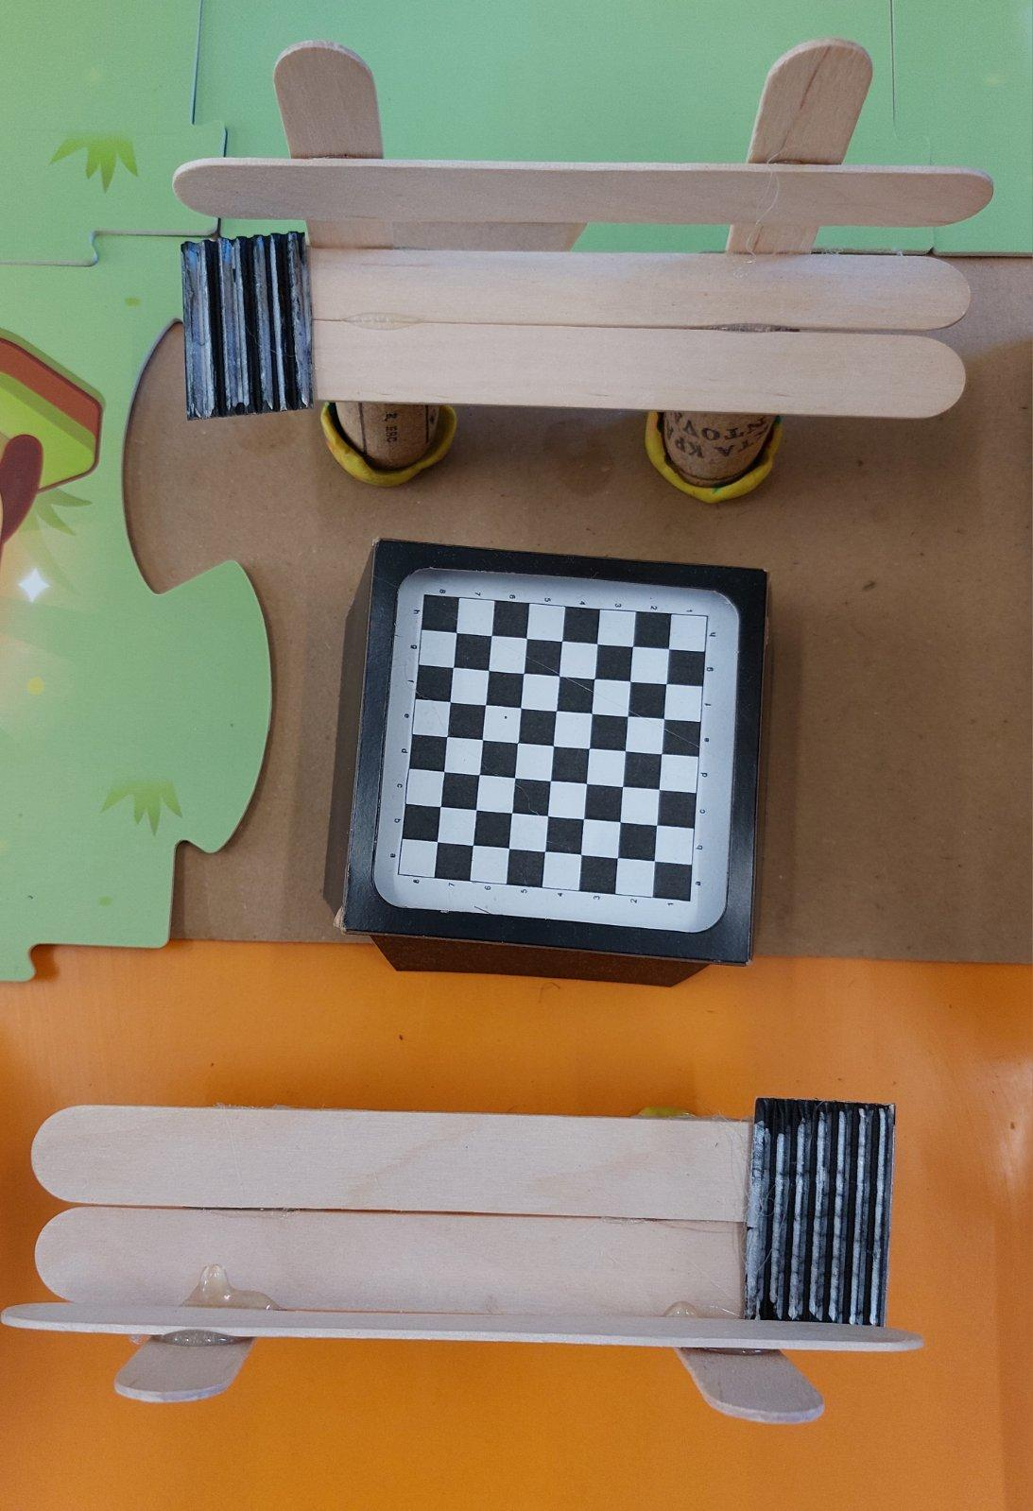  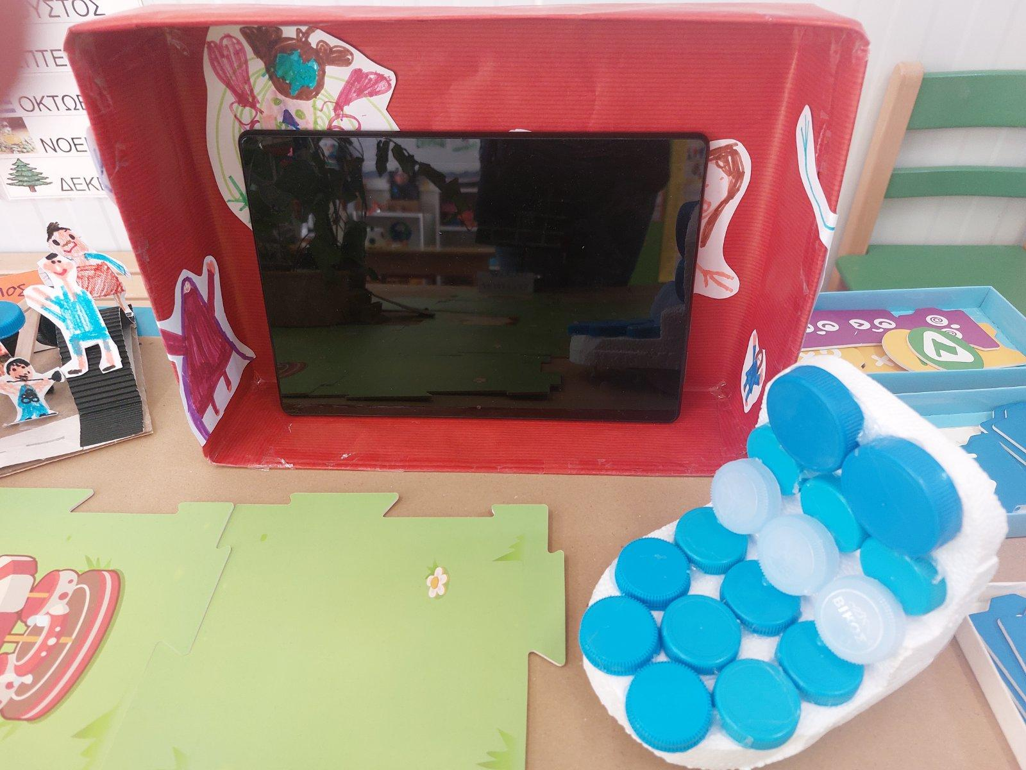

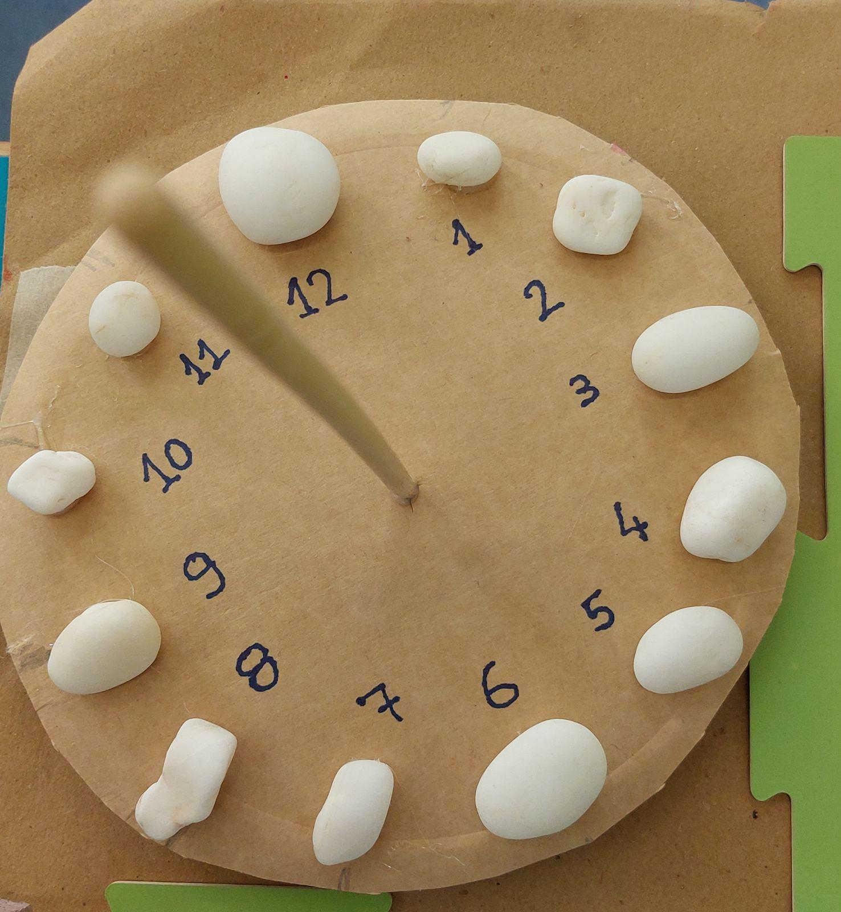 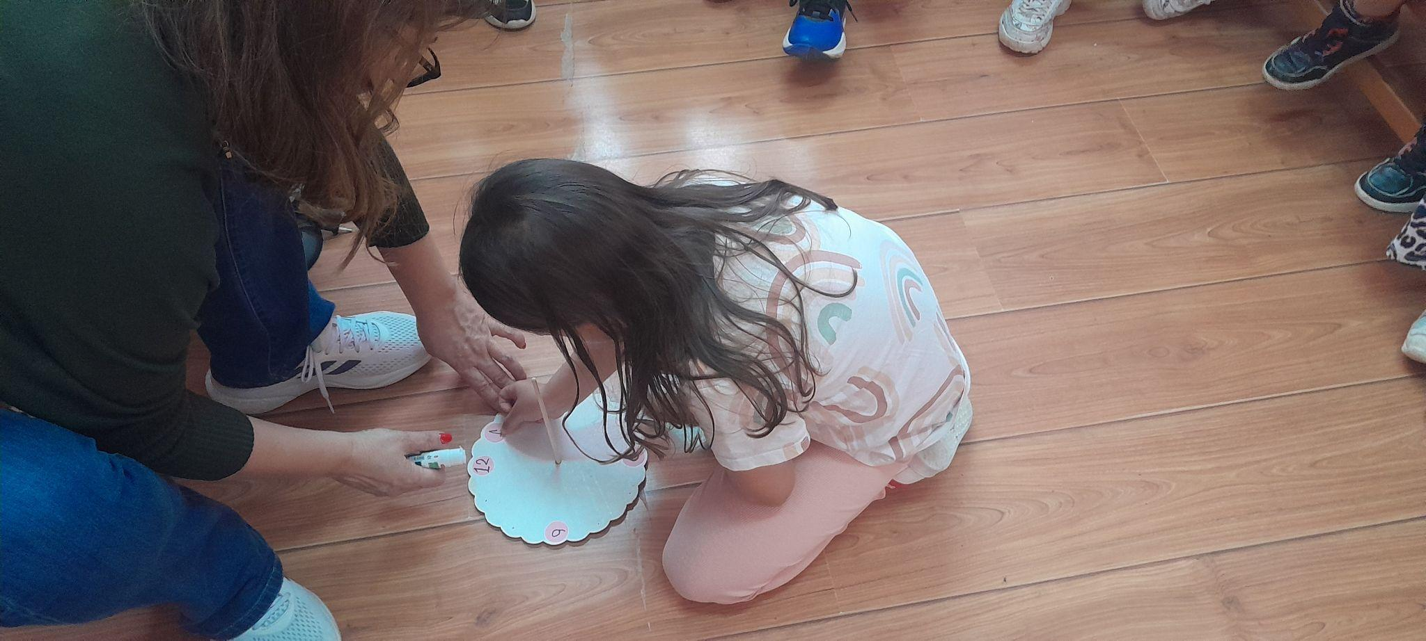

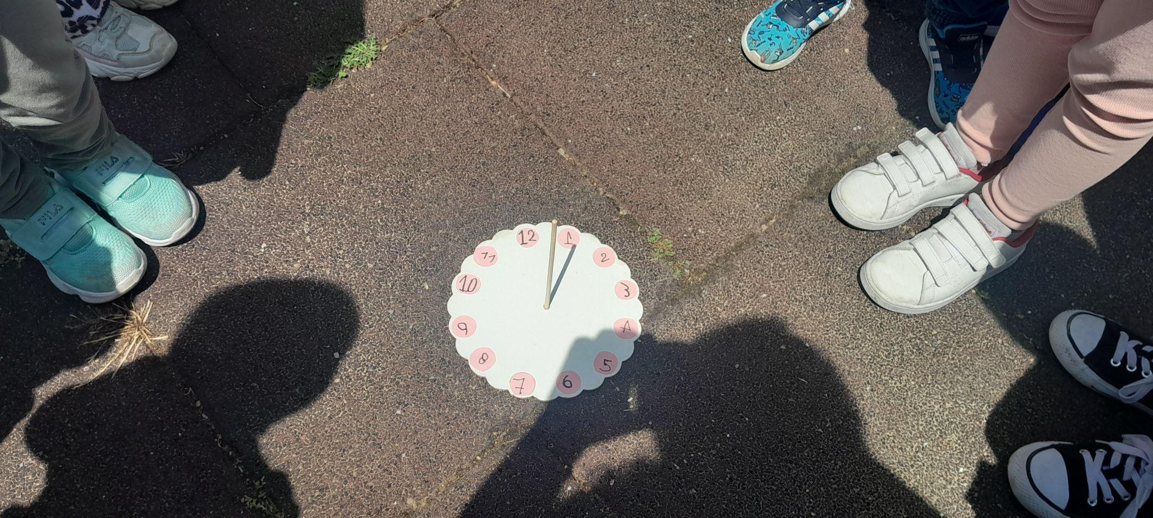

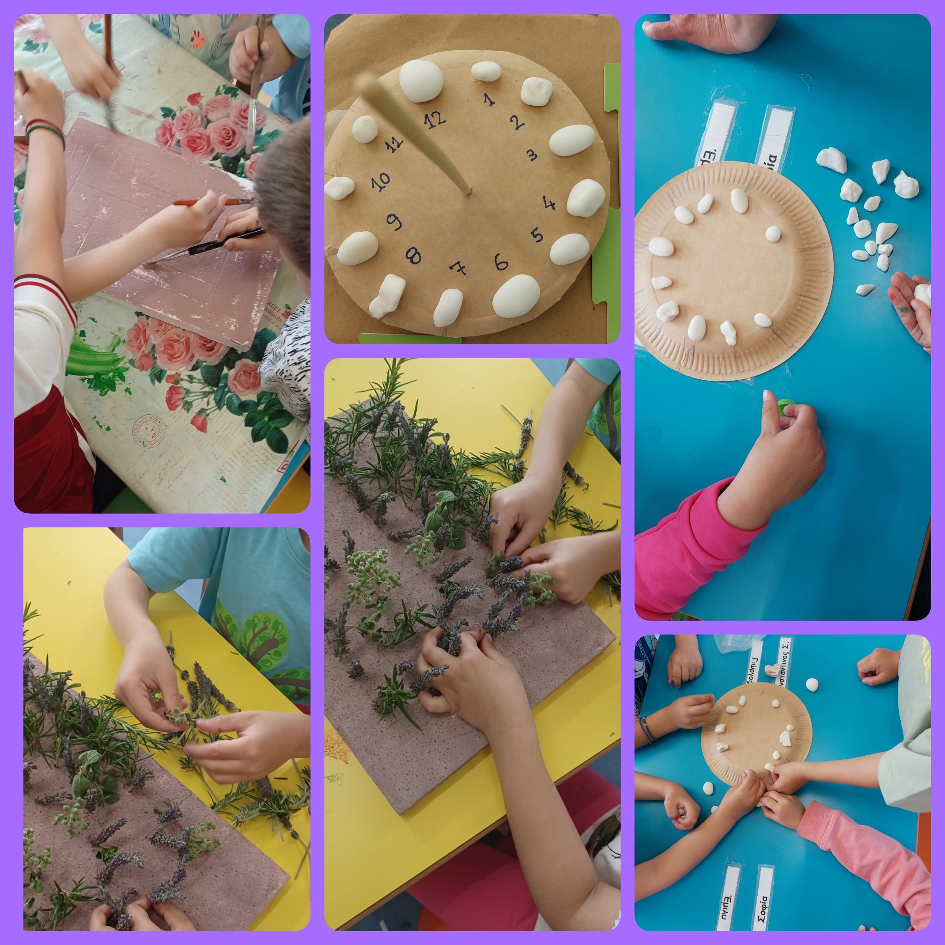

Υλοποιούν τις ιδέες τους σε ομάδες και παρουσιάζουν τις δημιουργίες τους στην τάξη ή στη σχολική κοινότητα αφού εξερευνήσουν και αναγνωρίσουν εναλλακτικούς τρόπους επαναχρησιμοποίησης διαφόρων υλικών και προϊόντων.(π.χ. Παγκάκια από γλωσσοπίεστρα, καπάκια)

Το ηλιακό ρολόι λειτουργεί αποκλειστικά με την ενέργεια του ήλιου, προβάλλοντας ένα παραδοσιακό αλλά βιώσιμο μέσο μέτρησης του χρόνου χωρίς χρήση ηλεκτρικής ενέργειας.

**Πρόβλημα**:

Στο οικολογικό μας πάρκο, θα λειτουργεί και χώρος προβολής ταινιών και σωματικής άσκησης, οπότε είναι απαραίτητος ο φωτισμός και δωρεάν WIFI για πρόσβαση στο διαδίκτυο. Πώς μπορούμε να εξασφαλίσουμε φθηνή ενέργεια;

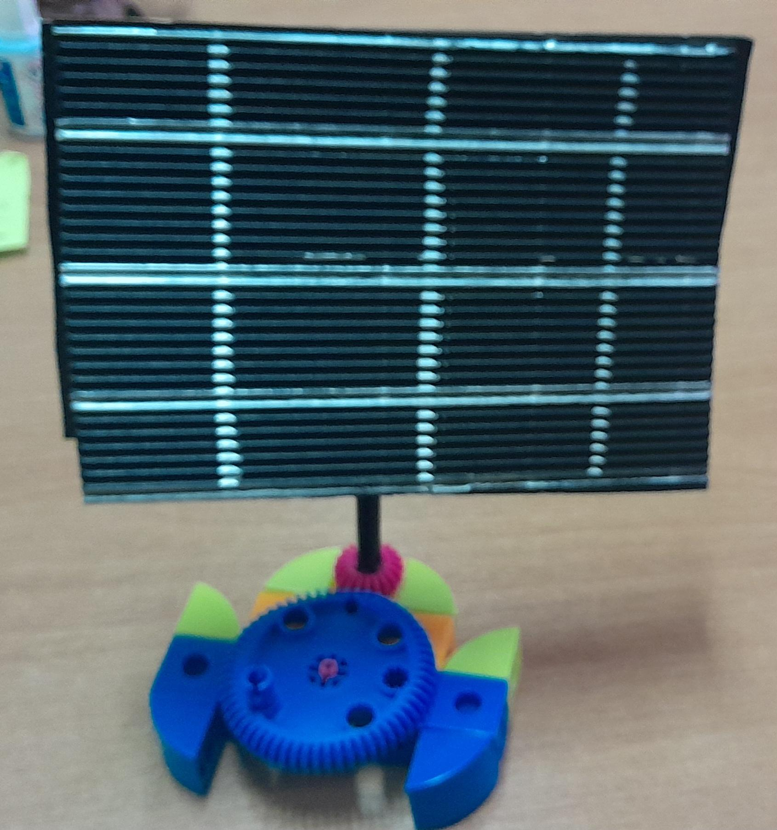

**Λύση:**

Δημιουργία ηλιακού συλλέκτη που μετατρέπει την ηλιακή ενέργεια σε ηλεκτρική και ηλιακό ρολόι. Επίσης τα οικολογικά παγκάκια αποτελούν μια κατασκευή που εκμεταλλεύεται την χρήση ηλιακής ενέργειας για την παροχή WIFI

**Υλικά:**

Μονόχρωμα γλωσσοπίεστρα

Φελλοί που χρησιμεύουν ως πόδια για τα παγκάκια.

Μαύρο οντουλέ χαρτόνι πάνω στο οποίο έχουν σχεδιαστεί με ασημένιο μαρκαδόρο οι γραμμές που αναπαριστούν τα ηλιακά πάνελ.

Σκέπαστρο γιγαντοοθόνης (καπάκι από κουτί παπουτσιών)

Τραπέζι με ενσωματωμένο σκάκι (ανακυκλώσιμη συσκευασία)

**Βήματα κατασκευής:**

1. **Σχεδιασμός:** α) Δημιουργήστε ένα σχέδιο για παγκάκια με ανακυκλώσιμα υλικά. Λάβετε υπόψη το μέγεθος και το ύψος που πρέπει να έχουν καθώς και τη θέση στην οποία θα τοποθετηθούν οι ηλιακοί συλλέκτες. β) Δημιουργήστε ένα σχέδιο για αναπαυτικό κάθισμα με ανατομικό σχήμα για ανάπαυση.
2. **Κατασκευή:** α) Κολλήστε τα γλωσσοπίεστρα μεταξύ τους έτσι ώστε να δημιουργηθεί ένα ευρύχωρο κάθισμα καθώς και η πλάτη του καθίσματος. Βεβαιωθείτε ότι η κατασκευή είναι σταθερή.

β) Αξιοποιήστε κομμάτια φελιζόλ ώστε να σχηματιστεί η βάση για το κάθισμα, κολλήστε πλαστικά καπάκια και δημιουργήστε μια βάση από ρολό χαρτί υγείας για περισσότερη ευελιξία κινήσεων.

1. **Εγκατάσταση ηλιακών συλλεκτών:** Τοποθετήστε τους ηλιακούς συλλέκτες στη σωστή θέση ώστε να μην δημιουργείται πρόβλημα όταν ο χρήστης κάθεται στο παγκάκι.
2. Σκέπαστρο για οθόνη: Διαμορφώστε το καπάκι από το κουτί των παπουτσιών ώστε να χωράει το tablet για την προβολή ταινιών.

**Λειτουργία:**

* Τα πάνελ θα συλλέγουν ενέργεια μέσω του ήλιου.
* Θα την αποθηκεύουν έτσι ώστε οι χρήστες του πάρκου να έχουν δωρεάν WIFI διαδίκτυο και φωτισμό.

**Πλεονεκτήματα:**

* Εξοικονόμηση ενέργειας: Η αξιοποίηση ανανεώσιμων πηγών ενέργειαςόπως η ηλιακή, συμβάλλει στην εξοικονόμηση ενέργειας.
* Μείωση της ρύπανσης : Η πρόσβαση σε βιώσιμη ενέργεια είναι ζωτικής σημασίας καθώς χρησιμοποιείται η ηλιακή ενέργεια για φόρτιση κινητών, χρήση υπολογιστή για την προβολή ταινιών και δωρεάν φωτισμό.
* Εκπαιδευτική εμπειρία: Η κατασκευή προσφέρει στους μαθητές μια διασκεδαστική και ωφέλιμη εμπειρία, καλλιεργώντας την οικολογική και κοινωνική τους συνείδηση μέσω του σχεδιασμού βιώσιμων λύσεων.

**Συμπέρασμα:**

Η συγκεκριμένη κατασκευή (οικολογικά παγκάκια) αποτελεί μια καινοτόμος λύση για την εξοικονόμηση ενέργειας στο πάρκο. Η υλοποίηση της συμβάλλει στην αξιοποίηση ανανεώσιμων πηγών ενέργειας, ενώ παράλληλα προσφέρει μια πολύτιμη εμπειρία που προωθεί την ανάπτυξη λογικής σκέψης και την επίλυση προβλημάτων.

**6ος σταθμός: ΚΑΔΟΙ ΑΝΑΚΥΚΛΩΣΗΣ**

**SDG 12 Υπεύθυνη Κατανάλωση και Παραγωγή**

Προωθούν ενεργά και συμμετέχουν σε πρακτικές που προάγουν τη βιώσιμη κατανάλωση, μειώνοντας τα απόβλητα, ανακυκλώνοντας και υποστηρίζοντας προϊόντα και υπηρεσίες που δίνουν προτεραιότητα στην περιβαλλοντική βιωσιμότητα.

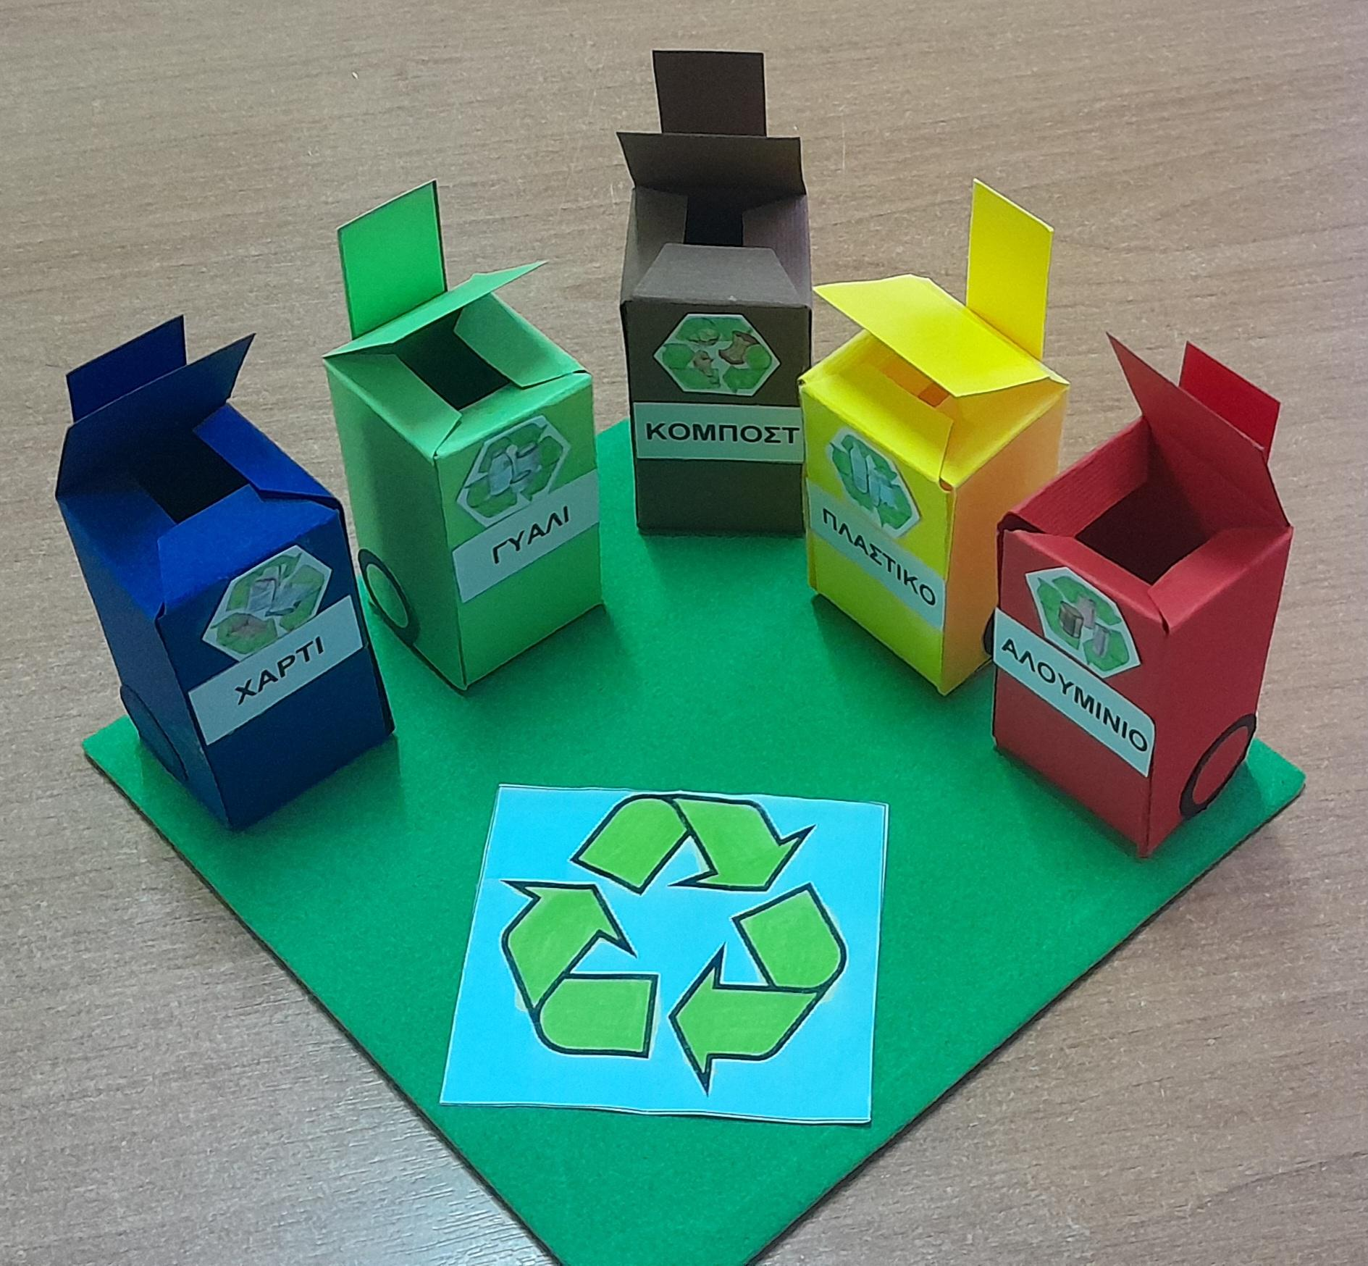

Η εν λόγω κατασκευή έχει σκοπό να καλλιεργήσει τη συνείδηση και υπευθυνότητα των μαθητών προς το εγγύτερο αλλά και ευρύτερο περιβάλλον τους, αναλαμβάνοντας πρωτοβουλίες υπέρ της προστασίας του.

**Πρόβλημα:**

Η ανεξέλεγκτη ρίψη απορριμμάτων στο περιβάλλον με καταστροφικές συνέπειες για τον πλανήτη. Ως μελλοντικοί «ενεργοί» πολίτες να προβληματιστούν και να αναλάβουν πρωτοβουλίες σε θέματα που τους αφορούν άμεσα και να υιοθετήσουν θετικές στάσεις και συμπεριφορές απέναντι στο περιβάλλον.

Μιλήσαμε για την ανακύκλωση και κάναμε κάδους πρώτα για την τάξη μας..

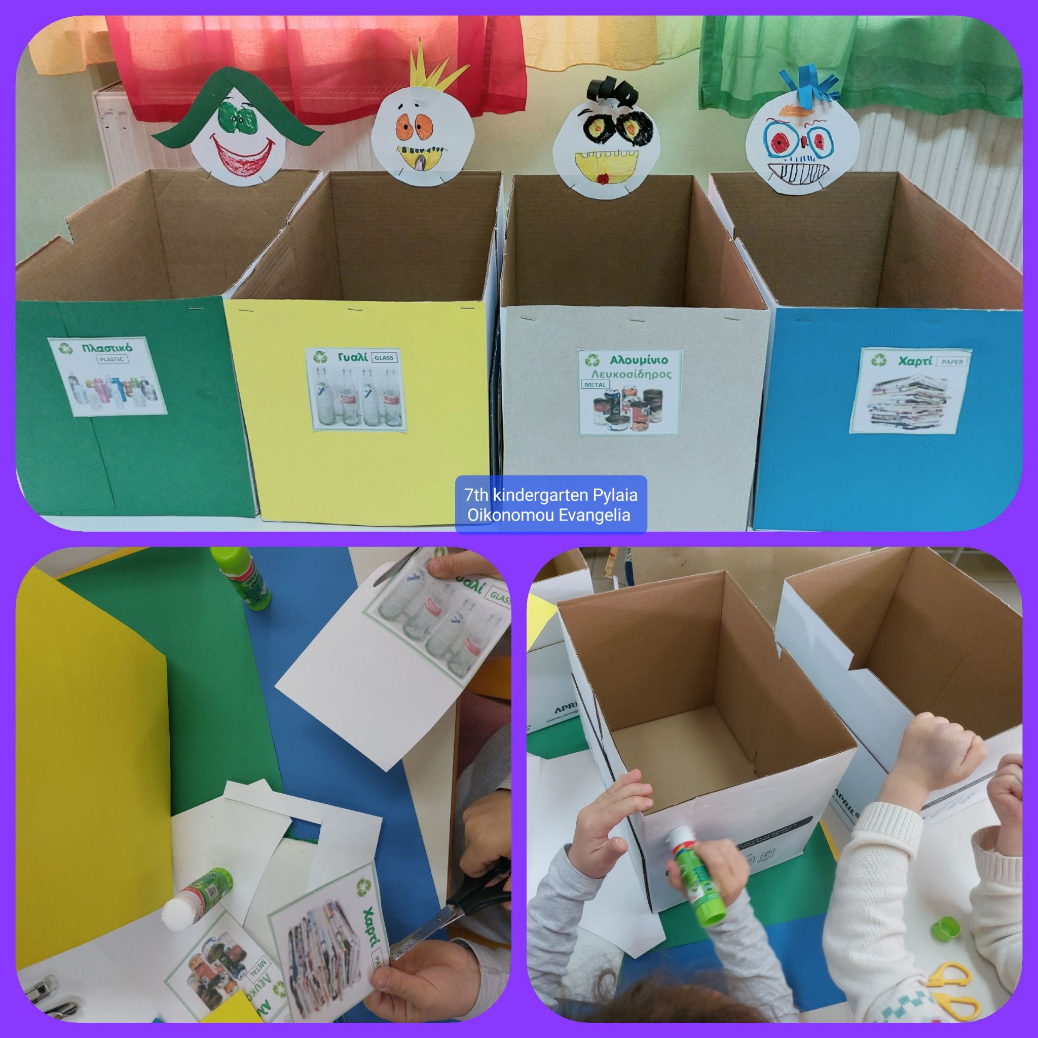 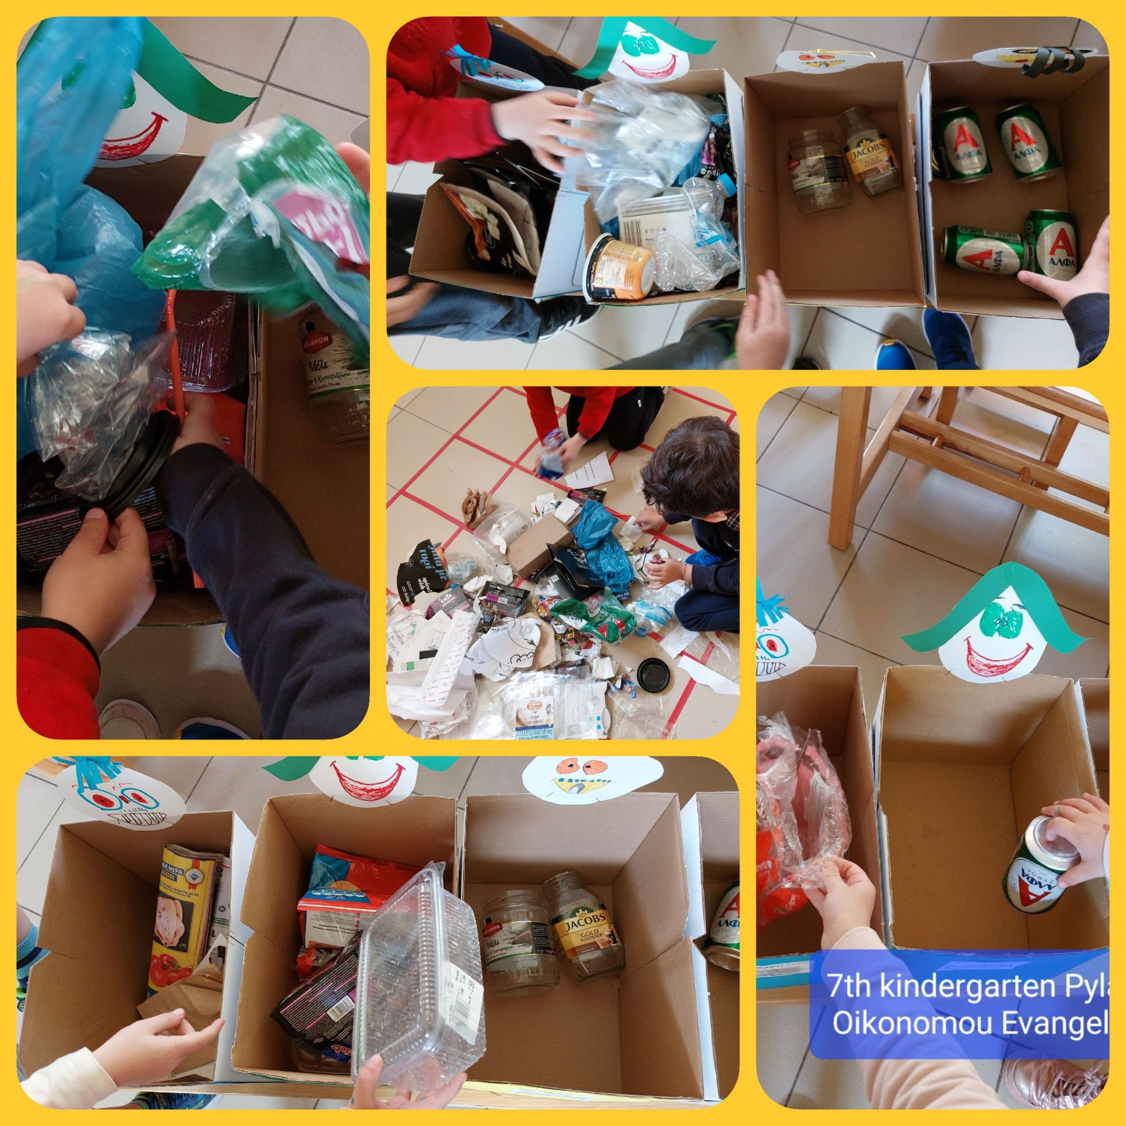

**Λύση:**

Οι κάδοι ανακύκλωσης αποτελούν μία αναγκαία και πρακτική λύση που προτρέπει τους επισκέπτες του πάρκου να διαχειρίζονται τα απορριμματα τους με υπευθυνότητα συμβάλλοντας έτσι στην προστασία του περιβάλλοντος .

**Υλικά:**

* Χαρτόκουτα
* Γκοφρέ χαρτί διαφόρων χρωμάτων για την κάλυψη των χαρτόκουτων
* Άσπρο κανσόν για τις ετικέτες των κάδων

**Βήματα κατασκευής:**

1. **Σχεδιασμός:** Δημιουργήστε ένα σχέδιο των κάδων χρησιμοποιώντας ανακυκλώσιμα υλικά. Λάβετε υπόψη το μέγεθος και το ύψος των κάδων και τη θέση που πρέπει να τοποθετηθούν μέσα στο πάρκο.
2. **Κατασκευή:** Κολλήστε το γκοφρέ χαρτί ανάλογα με το χρώμα που έχει ο κάθε κάδος δηλαδή μπλε για χαρτί, κίτρινο για πλαστικό, κόκκινο για αλουμίνιο, πράσινο για γυαλί και καφέ για τα οργανικά απόβλητα. Όλοι οι κάδοι είναι χρωματιστοί και φέρουν το ειδικό σήμα της ανακύκλωσης.

Δημιουργήστε τις ετικέτες γράφοντας την ονομασία του κάθε κάδου ώστε οι επισκέπτες να γνωρίζουν που θα τοποθετήσουν τα απορρίμματα τους.

**7ος στόχος : ΑΥΤΟΣΧΕΔΙΑ ΣΠΙΤΑΚΙΑ ΖΩΩΝ**

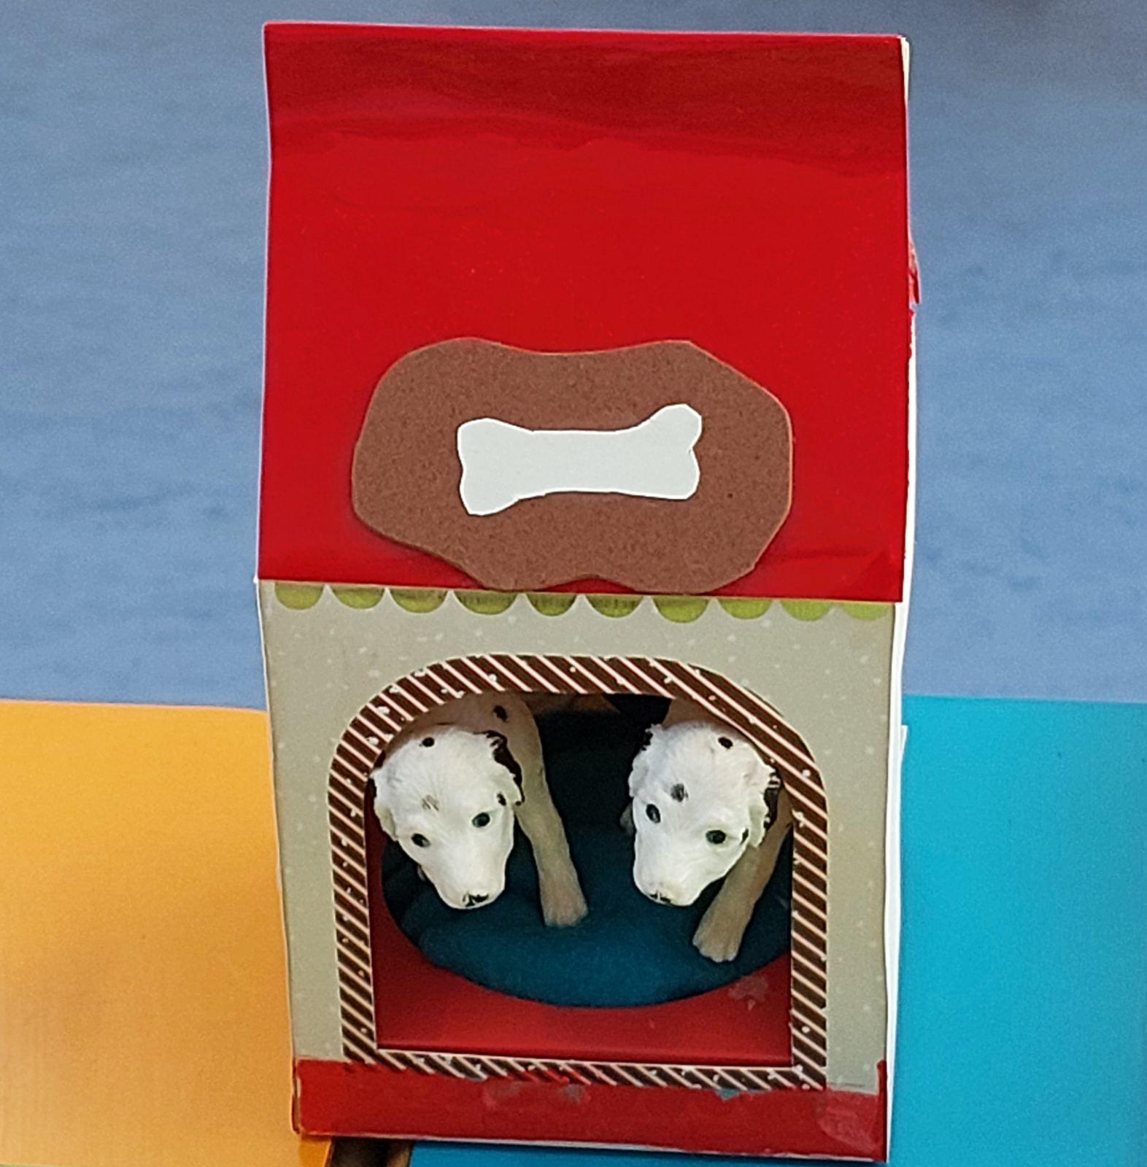

Ενισχύοντας το αίσθημα της φιλοζωίας ως δράση για την ενεργό πολιτειότητα και γενικότερα της προστασίας των ζώων (στόχος 15-ΖΩΗ ΣΤΗ ΣΤΕΡΙΑ), αποφασίσαμε να κατασκευάσουμε αυτοσχέδιο σπιτάκι για τα αδέσποτα ζώα της περιοχής .

**Πρόβλημα:**

Προκειμένου να παρέχουμε την απαραίτητη φροντίδα στα αδέσποτα ζώα, σε μία γωνιά του οικολογικού μας πάρκου είναι σημαντικό να υπάρχει ένας χώρος όπου θα μπορούν να κοιμηθούν τα ζωάκια καθώς και να φάνε ή να πιουν νερό.

**Λύση:** Το αυτοσχέδιο σπιτάκι αποτελεί μία χρήσιμη κατασκευή προς υλοποίηση του στόχου μας.

**Υλικά:**

* Χαρτόκουτα
* Πλαστικά καπάκια
* Στρωματάκι ύπνου

**Βήματα κατασκευής:**

1. **Σχεδιασμός:**Δημιουργήστε ένα σχέδιο για σπιτάκι με ανακυκλώσιμα υλικά.Λάβετε υπόψη το μέγεθος και το ύψος που πρέπει να έχει , τη θέση που πρέπει να τοποθετηθεί το στρωματάκι ύπνου καθώς και τα δοχεία νερού- φαγητού.
2. **Κατασκευή:**Χρωματίστε το σπιτάκι , δημιουργήστε ένα αυτοσχέδιο στρωματάκι ύπνου από βαμβάκι και δύο πιάτα από πλαστικά καπάκια για φαγητό και νερό.

**Λειτουργία:**

* Τα αδέσποτα ζωάκια (σκυλάκι-γατούλες )θα μπορούν να επισκέπτονται το αυτοσχέδιο σπιτάκι μας προκειμένου να ξεκουραστούν.
* Επιπλέον, θα υπάρχει συνέχεια διαθέσιμη τροφή και νερό.

**Πλεονεκτήματα:**

* **Ευκολία στη χρήση:** Η κατασκευή και η χρήση του σπιτιού είναι απλές, καθιστώντας το ιδανικό για χρήση στο οικολογικό μας πάρκο.
* **Εκπαιδευτική αξία:** Η κατασκευή του αυτοσχέδιου σπιτιού προσφέρει στους μαθητές μια ευκαιρία να ενισχύσουν το αίσθημα της φιλοζωίας και να αναπτύξουν δεξιότητες συνεργασίας μέσα από συλλογικές δράσεις.
* **Ευαισθητοποίηση:** Η συγκεκριμένη κατασκευή μπορεί να συμβάλλει στην ευαισθητοποίηση των μαθητών και των επισκεπτών του πάρκου για την αξία της βοήθειας μας προς όφελος των ζώων του πάρκου .

**Συμπέρασμα:**

Η εν λόγω κατασκευή αποτελεί μια πρακτική λύση για την επιβίωση των αδέσποτων ζώων της περιοχής μας. Η υλοποίηση της συνεισφέρει στην ομαλή διαβίωση των ζώων και στην προώθηση της φιλοζωίας.

**8ος σταθμός: Βρύση με πόσιμο νερό**

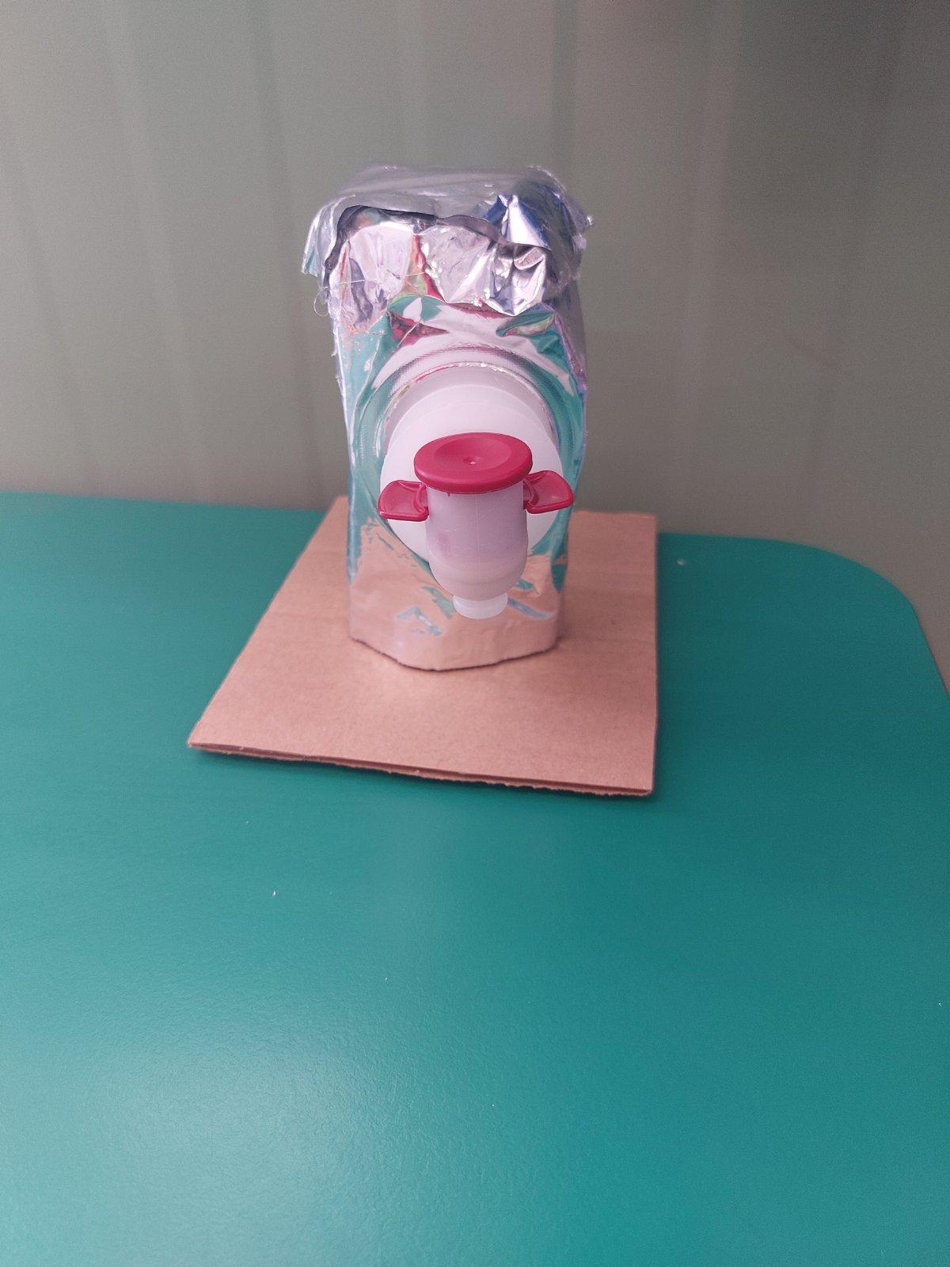

**Πρόβλημα:**

Πως μπορούν οι επισκέπτες να έχουν πρόσβαση σε πόσιμο νερό, όπως και τα ζώα;

**Λύση:**

Κατασκευή αυτοσχέδιας βρύσης

**Υλικά:**

- Ασκός κρασιού με το βρυσάκι του

- Ρολό από χαρτί κουζίνας

**9ος σταθμός: Σκίαστρο με ανεμιστήρα (Κιόσκι)**

**SDG 10 Λιγότερες Ανισότητες**

Επιδεικνύουν τη δέσμευσή τους για συμπερίληψη, συμμετέχοντας σε δραστηριότητες που προάγουν τη διαφοροποίηση και την ένταξη, αμφισβητώντας ενεργά τις συμπεριφορές διάκρισης και υποστηρίζοντας δίκαιες πρακτικές στις κοινότητές τους.

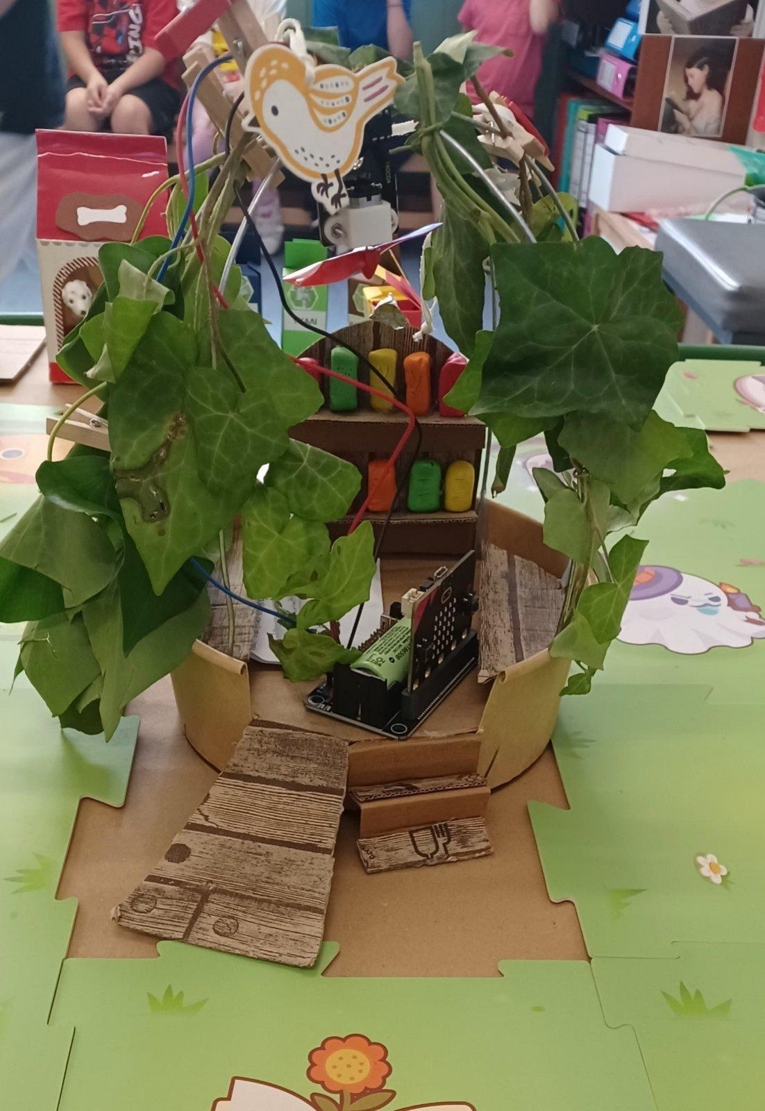 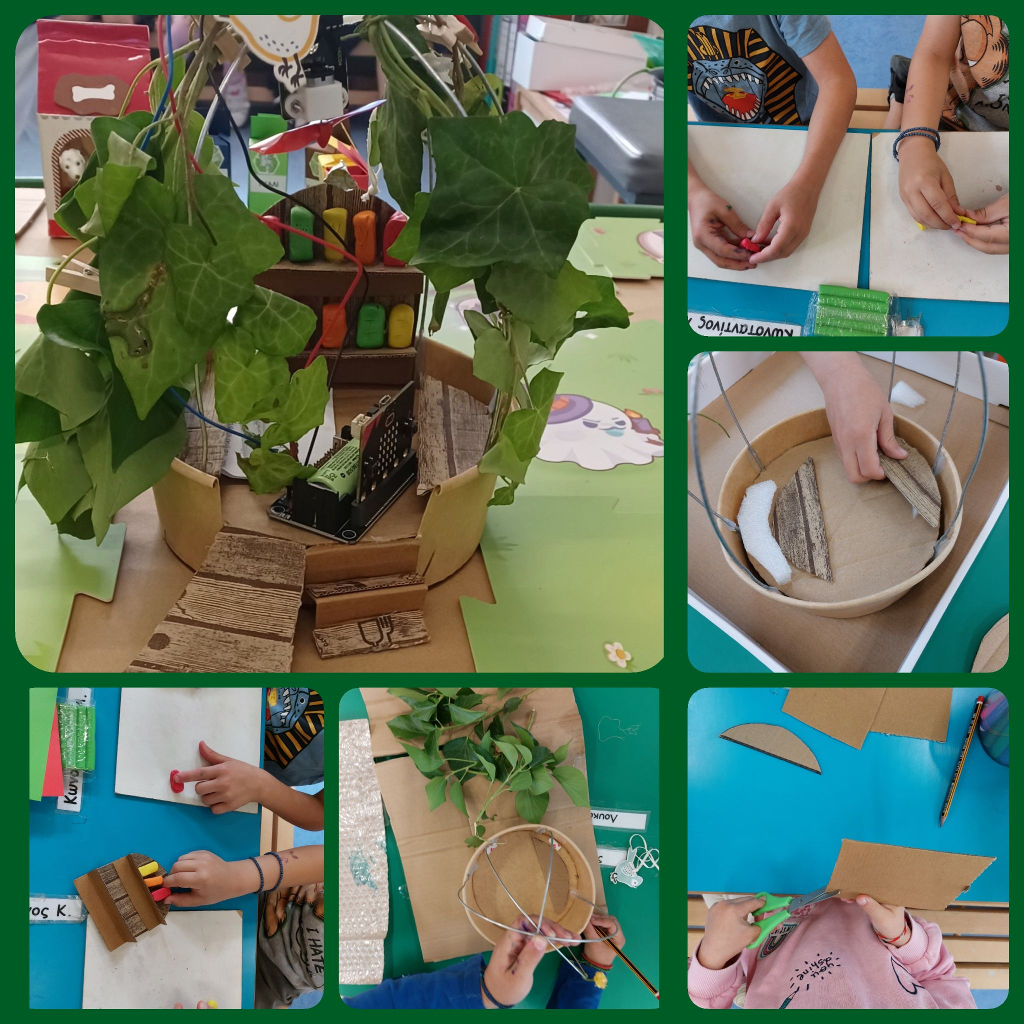

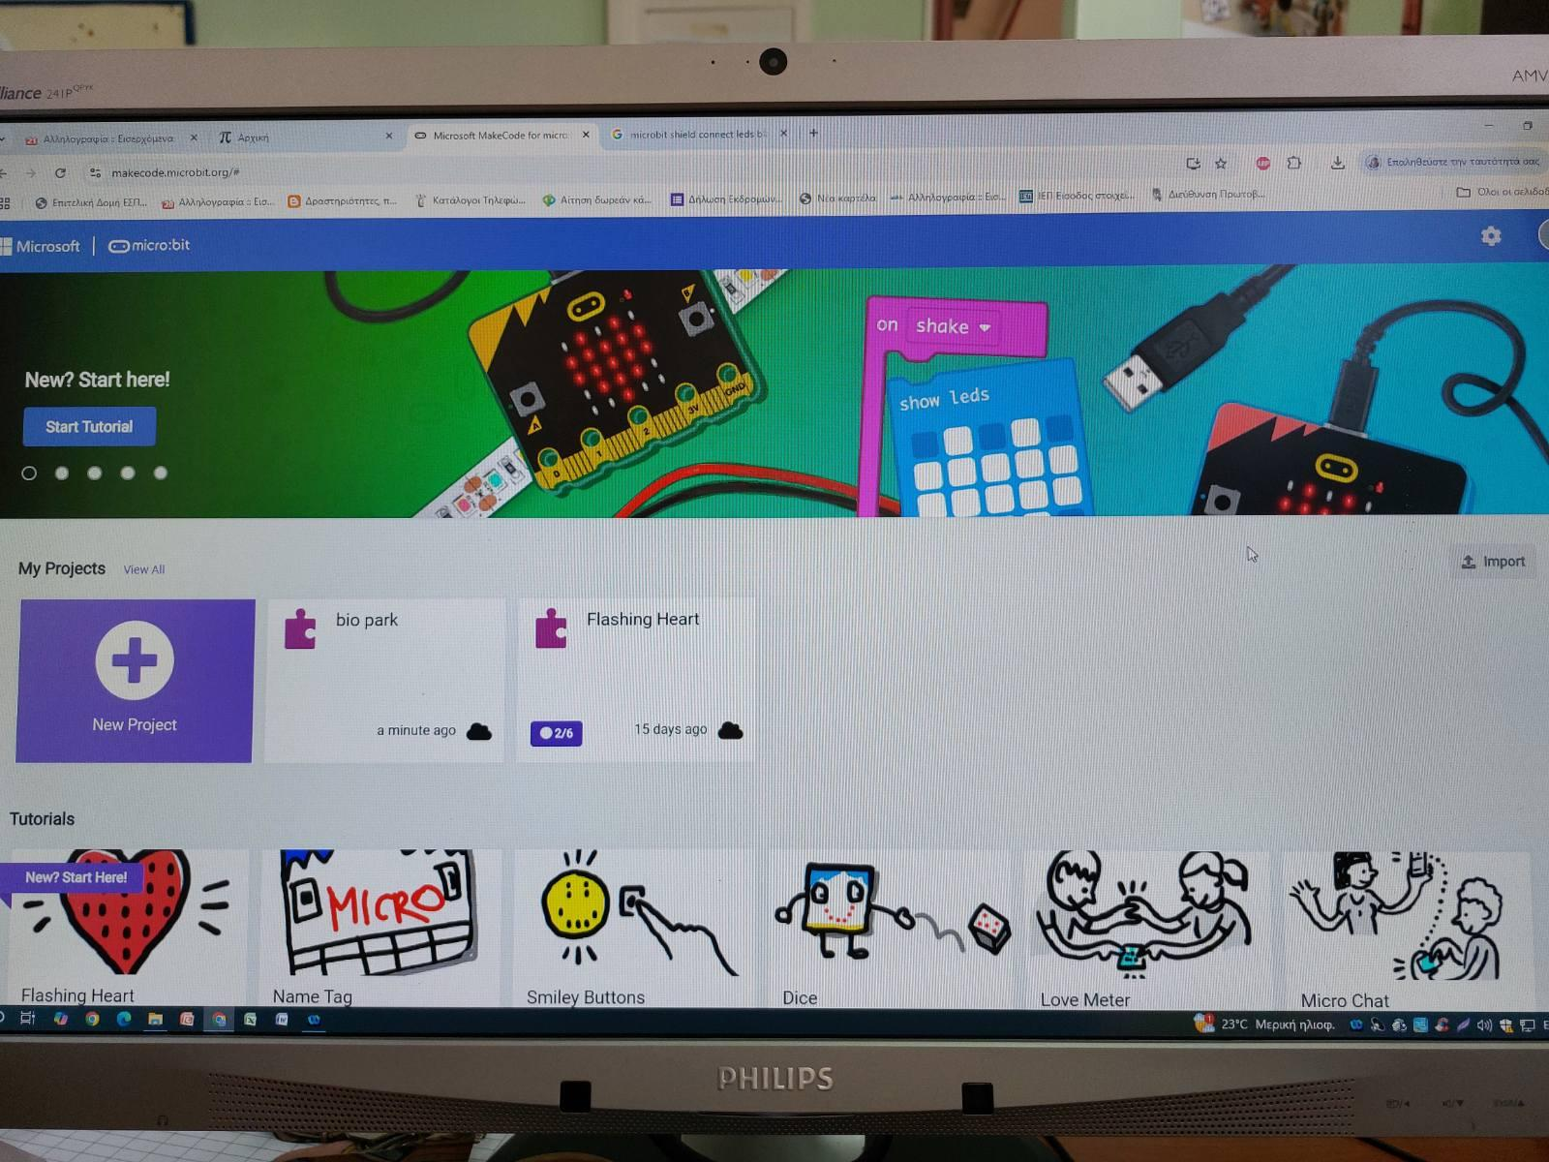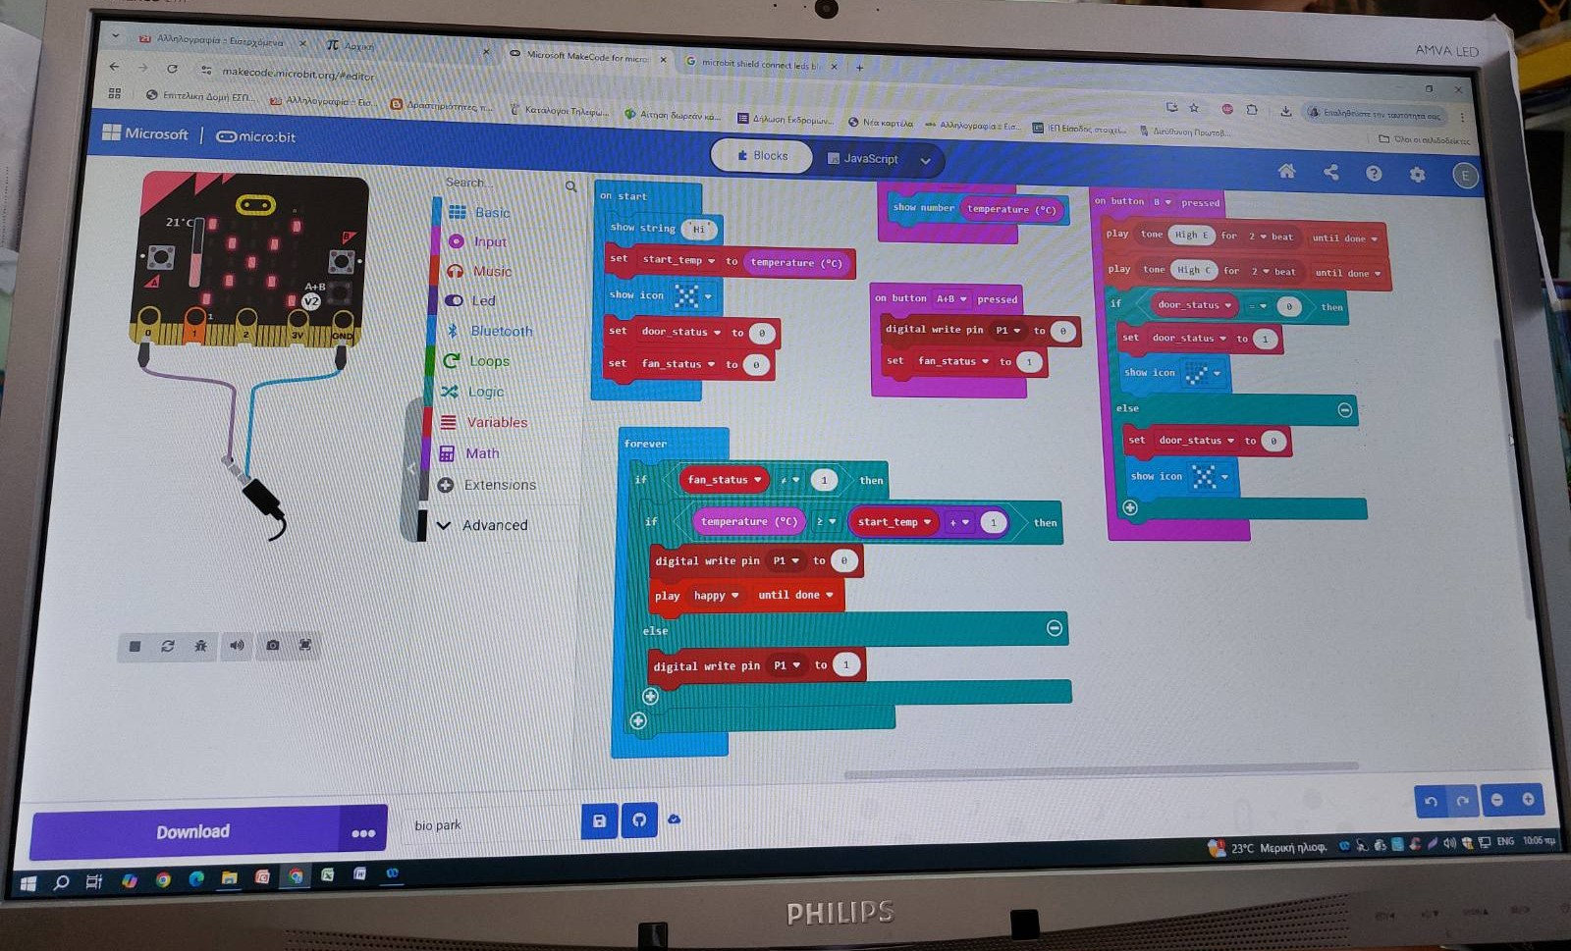

Δημιουργήθηκε κιόσκι για σκίαση και ανάπαυση από ανακυκλώσιμα υλικά, με βιβλιοθήκη- info-stands για ανάγνωση. Η στέγη του είναι καλυμμένη με κισσό και με αισθητήρα θερμοκρασίας (micro:bit) που θα ενεργοποιεί τον ανεμιστήρα για θέρμανση/δροσισμό.

**Πρόβλημα:**

Πως μπορούν οι επισκέπτες να μπορούν να βρουν ένα χώρο για ξεκούραση με σκιά και δροσιά; Πως πρέπει να είναι φτιαγμένο για να έχουν όλοι πρόσβαση;

**Λύση:**

Δημιουργία ενός χώρου σκίασης-κιόσκι για δροσιά, προσβάσιμο για όλους. Είναι εξοπλισμένο με βιβλιοθήκη και ανεμιστήρα που τον ρυθμίζει μικροελεγκτής Microbit για επιπλέον δροσιά όταν υπάρχουν υψηλές θερμοκρασίες. Ο προγραμματισμός του Microbit, έγινε με την βοήθεια γονέα, στα πλαίσια της γονεϊκής εμπλοκής. Συμπληρώθηκαν τα μπλοκ εντολών στο “Makecode.microbit.org, να μετράει την υπάρχουσα θερμοκρασία και όταν αυτή αυξηθεί κατά 1o C να ενεργοποιείται ο ανεμιστήρας. Στο μπροστινό μέρος κατασκευάστηκαν σκαλάκια και ράμπα πρόσβασης για ΑΜΕΑ και για γονείς με βρεφικά καρότσια.

**Υλικά:**

* Χάρτινο ανακυκλώσιμο φαγητοδοχείο
* Σύρμα
* Πλαστελίνη για τα βιβλία
* Κισσός
* Ανεμιστήρας και μικροελεγκτής Microbit

**10ος σταθμός : Διαδραστικά παιχνίδια**

Σχεδιάστηκαν και υλοποιήθηκαν διαδραστικά παιχνίδια σε ειδικά διαμορφωμένη παιδική χαρά, κατασκευασμένα από ανακυκλώσιμα υλικά, με στόχο την προώθηση της σωματικής άσκησης και ευεξίας των παιδιών (τσουλήθρα, λαβύρινθοι, αναρρίχηση, στατικό ποδήλατο και διάδρομοι για τρέξιμο). Η καινοτομία έγκειται στην κατασκευή ενός στατικού ποδηλάτου, και η ενέργεια που παράγεται από την κίνηση των παιδιών μέσω των τροχών, αξιοποιείται για παροχή τροφής σε συγκεκριμένα ζώα. Με τον τρόπο αυτό ενισχύεται η σύνδεση ανάμεσα στο παιχνίδι, την αειφορία και τη φροντίδα του φυσικού περιβάλλοντος, ενθαρρύνοντας τα παιδιά να συνειδητοποιήσουν τον θετικό αντίκτυπο των πράξεών τους σε πραγματικό χρόνο.

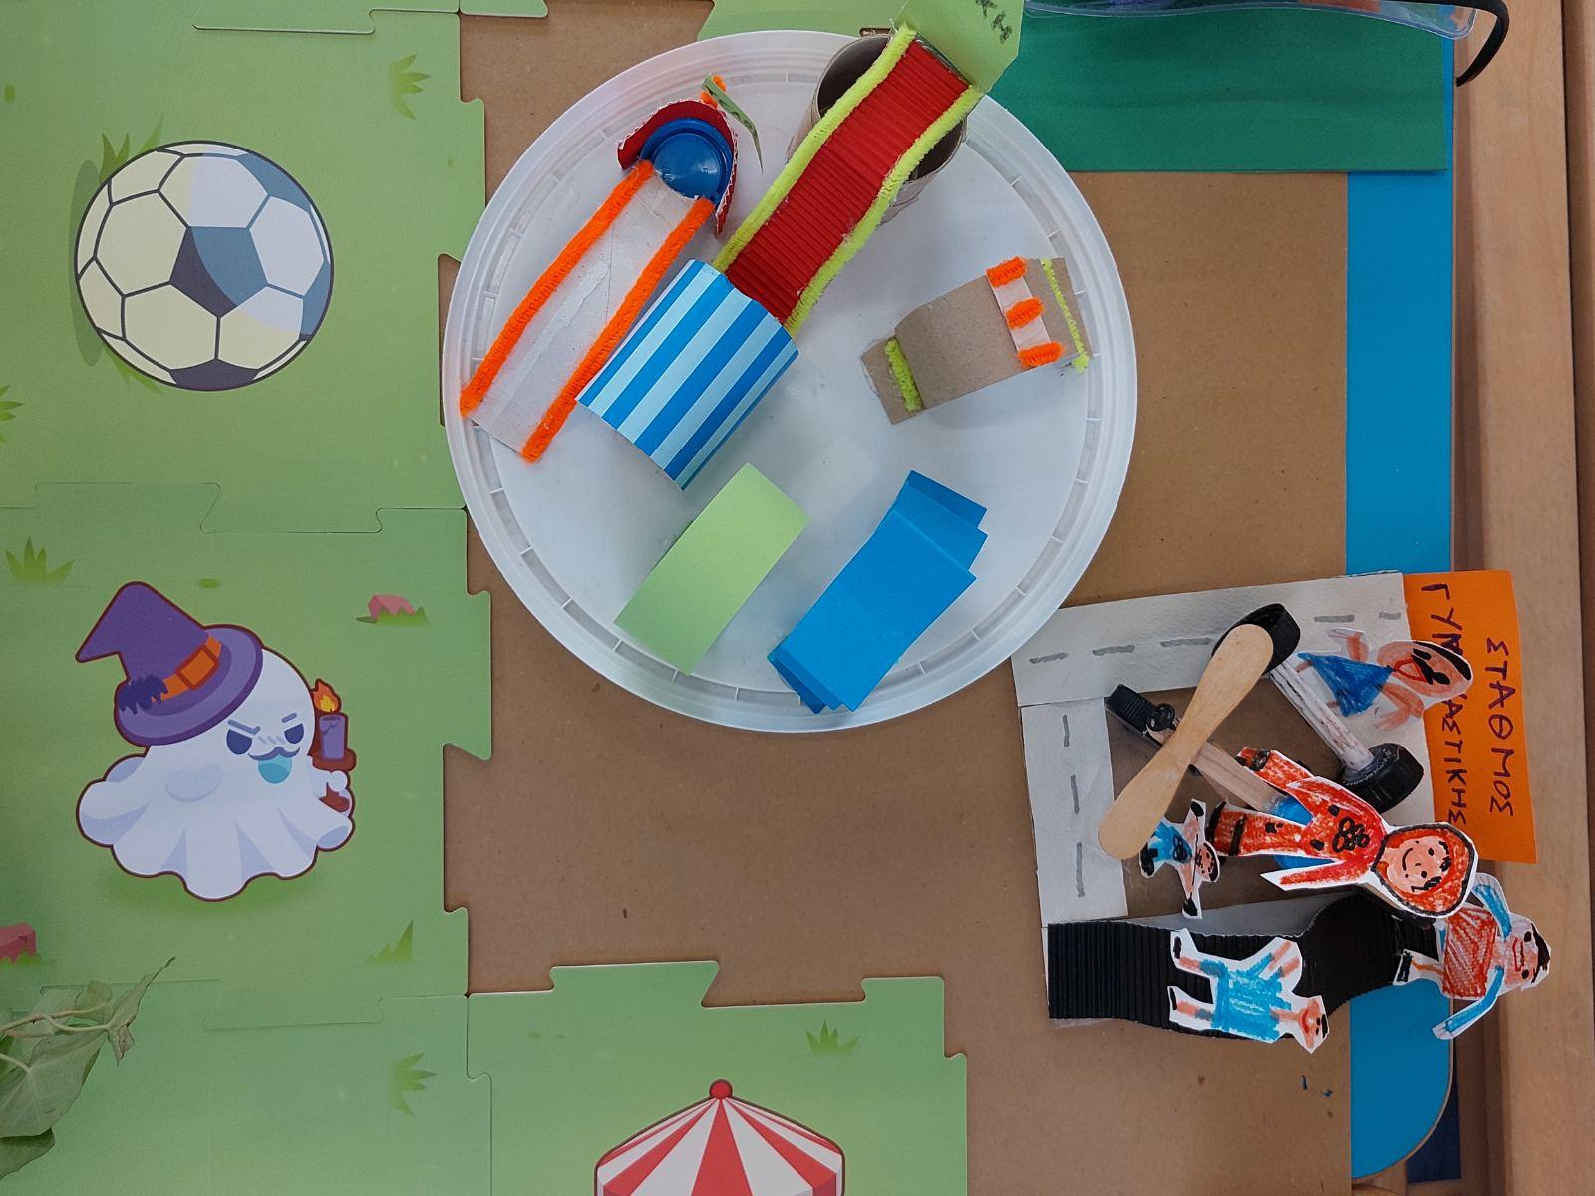 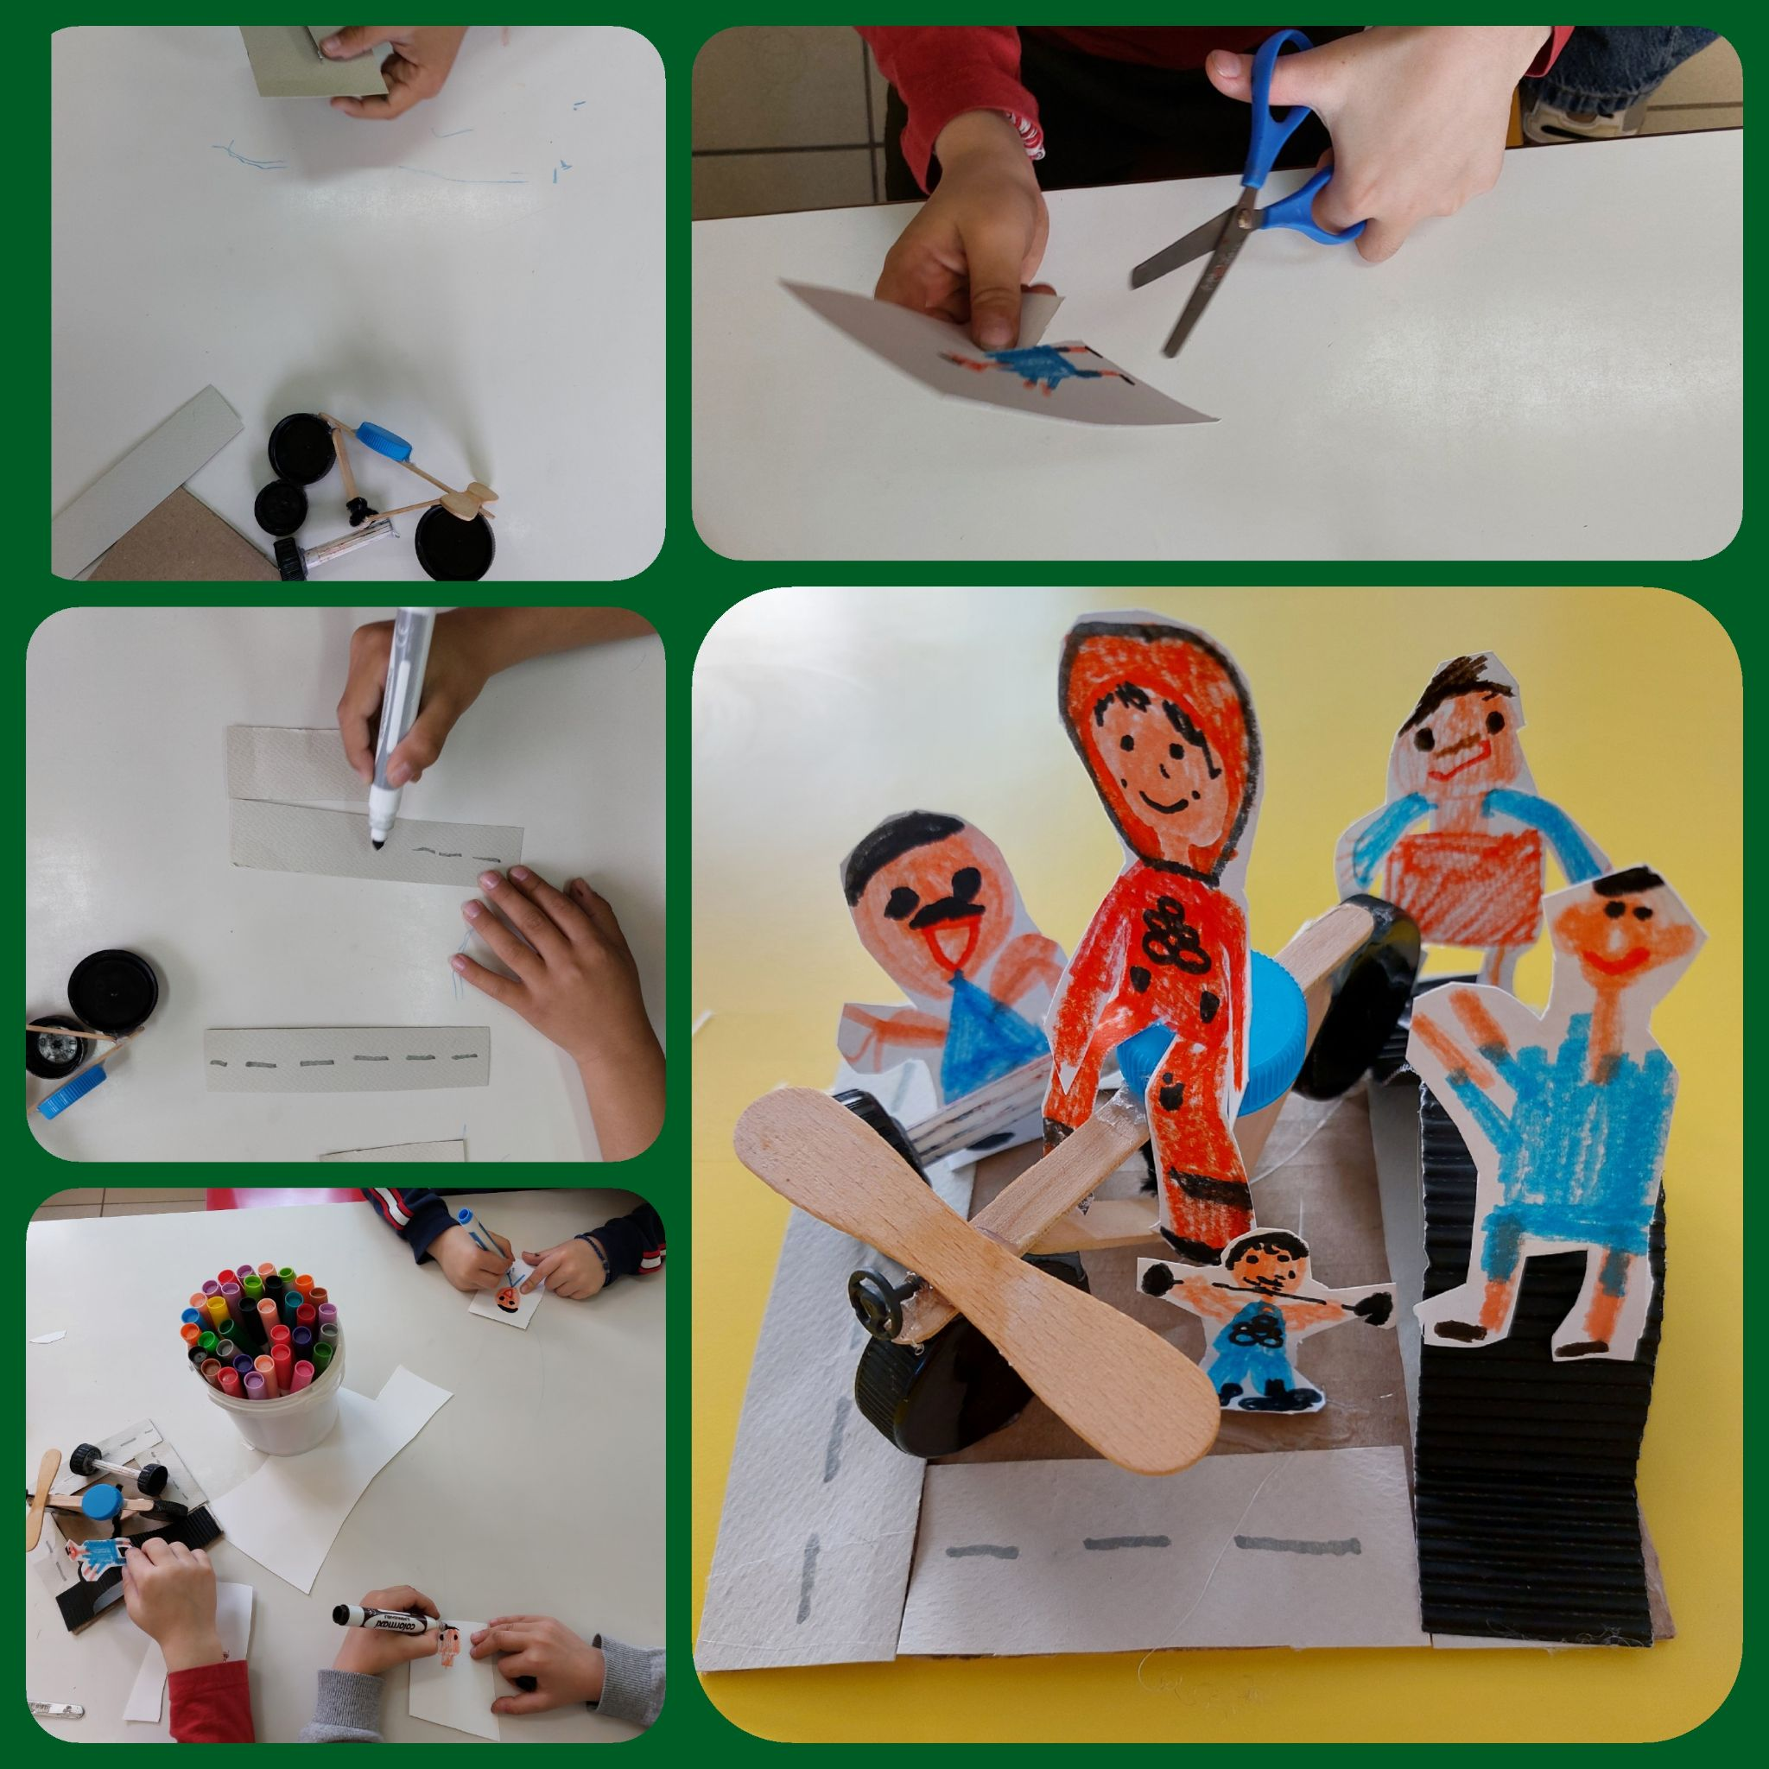

**Υλικά:**

* Πλαστικό καπάκι από κουβά
* ρολά από χαρτί υγείας και διάφορα χρωματιστά χαρτιά
* ξύλινα γλωσσοπίεστρα και καπάκια

**Το Bioπάρκο μας**

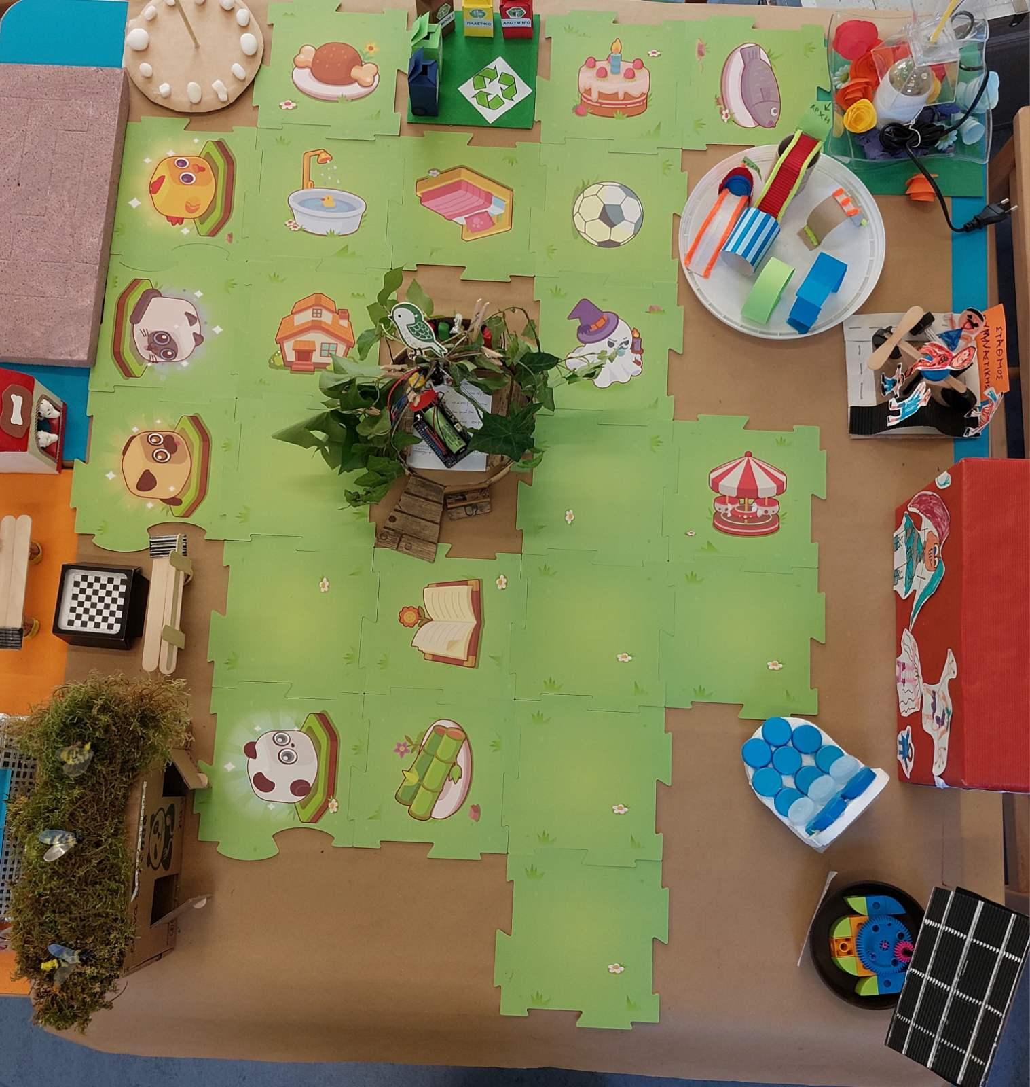

**Απαιτούμενος εξοπλισμός**

1. **mTiny , ένα ρομπότ δαπέδου**
2. **Ανεμιστήρας**
3. **Μικροελεγκτής microbit**

**Διάχυση / διαμοιρασμός**

* **Στους γονείς**
* **σε άλλα τμήματα**
* **στην ιστοσελίδα του σχολείου**

**Βιβλιογραφία**

Αγγελίδου, Ά., Παπανικολάου, Α., & Παπαδοπούλου, Π. (2025). Εκπαίδευση για την Βιώσιμη Ανάπτυξη και Φωτογραφία: Μια Αφηγηματική Βιβλιογραφική Επισκόπηση. *Πανελλήνιο Συνέδριο της Διδακτικής των Φυσικών Επιστημών και Νέων Τεχνολογιών στην Εκπαίδευση*, *14*(1).

Becker, K., Reiser, M., Lambert, S., & Covello, C., (2014). Photovoice: Conducting community-based participatory research and advocacy in mental health. Journal of Creativity in Mental Health, 9(2), 188-209.<https://doi.org/10.1080/15401383.2014.890088>

Hyde, K. (2015). Sociology through photography. New Directions for Teaching and Learning, 2015(141), 31-42.<https://doi.org/10.1002/tl.20120>

Καζούλη-Πλαϊτάκη, Ε., & Πουρκός, Μ. (2015). Το Photovoice ως Μεθοδολογικό Εργαλείο Ποιοτικής Έρευνας στις Κοινωνικές Επιστήμες: Ένα Παράδειγμα Εφαρμογής στο Ζήτημα των Κρυφών Σεξουαλικών Ταυτοτήτων. Στο: Μ. Πουρκός (Επιμ.), Βίωμα και Βασισμένες στην Τέχνη Ποιοτικές Μέθοδοι Έρευνας: Επιστημολογικά-Μεθοδολογικά Ζητήματα και Νέες Προοπτικές (σσ. 265-292). Νησίδες.

Currie, B., & Göttert, T. (2023). The value of photography in science and education - Photography through the lens of two scholars. Eberswalde: Hochschule für nachhaltige Entwicklung Eberswalde (Diskussionspapier-Reihe Nachhaltigkeit Transformation).<https://doi.org/10.57741/opus4-636>